**министерство НАУКИ И ВЫСШЕГО образования И российской федерации**

**Федеральное государственное бюджетное образовательное учреждение высшего образования**

**«Тихоокеанский государственный университет»**

Институт рр Экономики и управлениярррррррррррррррррррррррррррррррррррррррррррррррр

Кафедра Экономическая кибернетикаррррррррррррррррррррррррррррррррррррррррррррррр

Направление 09.03.03Прикладнаяинформатикаррррррррррррррррррррррррррррррррррррррррр

Профиль Прикладная информатика в экономикерррррррррррррррррррр рррррррррррррррр

**ВЫПУСКНАЯ КВАЛИФИКАЦИОННАЯ РАБОТА**

Тема:Информационная система премирования персонала предприятия (на примере АО «ННК – Хабаровский НПЗ»)

|  |  |  |  |  |
| --- | --- | --- | --- | --- |
|  | Фамилия имя отчество | Подпись | Дата | Всего  листов ТД |
| Студент | Филюк Анастасия Геннадьевна |  |  |
| Руководитель | Лосев Валерий Сергеевич |  |  | Всего листов:  - раздаточного   материала ;  - презентации . |
| Завкафедрой | Лосев Валерий Сергеевич |  |  |

**Хабаровск – 2019 г.**

**министерство НАУКИ И ВЫСШЕГО образования И российской федерации**

**Федеральное государственное бюджетное образовательное учреждение высшего образования**

**«Тихоокеанский государственный университет»**

Институт ррррЭкономики и управлениярррррррррррррррррррррррррррррррррррррррррррррррррррр

Кафедра рррр Экономическая кибернетикарррррррррррррррррррр_____________________________

Направлениер 09.03.03. Прикладная информатика ррррррррррррррррррррррррр ррррррррррррррррр

Профиль рр Прикладная информатика в экономикерррррррррррррррррррррррр ррррррррррррр

ДОПУСТИТЬ К ЗАЩИТЕ

Завкафедрой ________ рЛосев В.С.

подпись ФИО

___________

дата

**ВЫПУСКНАЯ КВАЛИФИКАЦИОННАЯ РАБОТА**

Тема Информационная система премирования персонала предприятия (на примере АО «ННК – Хабаровский НПЗ»)

Студент ___________ ррФилюк А.Г. ррр

подпись ФИО

__________

дата

Руководитель работы ___________ рр Лосев В.С.р рр

подпись ФИО

___________

дата

Нормоконтролёр ___________ ррВатолина О.В.ддд

подпись ФИО

___________

дата

**Консультанты:**

По _____________________ ___________ ____________________

подпись ФИО

___________

дата

По _____________________ ___________ ____________________

подпись ФИО

___________

дата

По _____________________ ___________ ____________________

подпись ФИО

___________

Дата

По _____________________ ___________ ____________________

подпись ФИО

___________

Дата

**Хабаровск – 2019 г.**

министерство НАУКИ И ВЫСШЕГО образования И российской федерации

# Федеральное государственное бюджетное образовательное учреждение высшего образования

# «Тихоокеанский государственный университет»

Институт ююю Экономики и управленияююююююююююююююююююююююююююююююююю

Кафедра Экономическая кибернетикаюююююююююююююююююююююююююююююююю

Направление 09.03.03. Прикладная информатикаюююююююююююююююююююююююююююю

Профиль Прикладная информатика в экономикеюююююююююююююююююююююююююю

УТВЕРЖДАЮ

Завкафедрой __________________

подпись

«______» _______________ 20 ___ г.

**З А Д А Н И Е**

**на выпускную квалификационную работу**

СтудентуююююФилюк Анастасии Геннадьевнеюююююююююююююююююююю

1. ТемаююююИнформационная система премирования персонала предприятия (на примере АО «ННК – Хабаровский НПЗ»)юююююююююююююююююююююю.

Утверждена приказом по университету № юю от юю

2. Срок сдачи студентом выпускной квалификационной работы 18.06.2019 г.

3. Исходные данные к работе устав предприятия, рабочая документация, методическая литература, федеральные законы.юююююю юююююю ююююю ююююю

4. Перечень подлежащих разработке в выпускной квалификационной работе вопросов

юююИссИсследовать актуальные вопросы разработки информационных систем премирования на современном этапе, в том числе сущность и экономическое значение систем премирования персонала предприятия, методические основы информационных систем премирования персонала, оценку эффективности информационных технологий использования системы премирования персонала. Выполнить анализ деятельности предприятия, в том числе технико-экономической характеристики предприятия, анализ системы премирования персонала

предприятия, моделирования бизнес-процессов деятельности предприятия, построение информационно-логической модели. Разработать программный продукт, позволяющий выполнить большую часть аналитической работы автоматически на основании выгруженных статистических данныхдля оценки эффективности персонала предприятия, в том числе обосновать выбор системы управления базами данных, оценить экономическую эффективность от внедрения программного продукта.ююююююююююююююю

5. Перечень графической части (с точным указанием обязательных чертежей), либо раздаточного материалаиСлайд 1 Титульный слайд с указанием темы ВКР, Слайд 2 Цель, объект и предмет исследования, Слайд 3 Декомпозиция моделиAS-IS, Слайд 4 Декомпозиция модели TO-BE, Слайд 5 Автоматизированная информационная система, Слайд 6 Информационно-логическая модель, Слайд 7 Программный продукт, Слайд 8 Отчет по заявкам, Слайд 9 Отчет «Аналитика по сотрудникам», Слайд 10 Эффективность от внедрения программного продукта, Слайд 11 Спасибо за внимание.

Руководитель работы Задание принял к исполнению студент

____________ ююЛосев В.С.ю ___________ ю Филюк А.Г. ю

подпись ФИО подпись ФИО

_________ _________

дата дата

# РЕФЕРАТ

Выпускная квалификационная работа содержит 110 страниц текстового документа формата А4, включающего 26 рисунков, 16 таблиц, 23 формул, 45 использованных источников, 2 приложения.

ИНФОРМАЦИЯ, ИНФОРМАЦИОННАЯ СИСТЕМА, СИСТЕМА ПРЕМИРОВАНИЯ, ПЕРСОНАЛ, ПОКАЗАТЕЛИ ЭФФЕКТИВНОСТИ СОТРУДНИКОВ, БИЗНЕС-ПРОЦЕССЫ, ИНФОРМАЦИОННО-ЛОГИЧЕСКАЯ МОДЕЛЬ, ПРОГРАММНЫЙ ПРОДУКТ, ЭКОНОМИЧЕСКАЯ ЭФФЕКТИВНОСТЬ.

Целью данной выпускной квалификационной работы является исследование системы премирования персонала предприятия и разработка программного продукта для оценки эффективности работы персонала на примере отдела ИТ.

Объект исследования – деятельность отдела ИТ АО «ННК – Хабаровский НПЗ».

Предметом исследования выпускной квалификационной работы является информационная система оценки эффективности работы персонала предприятия.

В процессе работы было проведено исследование актуальных вопросов разработки информационных систем премирования персонала на современном этапе, был выполнен анализ деятельности предприятия АО «ННК – Хабаровский НПЗ». В результате разработан программный продукт, позволяющий выполнять аналитическую работу по выгруженным статистическим данным для оценки эффективности работы персонала предприятия.

СОДЕРЖАНИЕ

|  |  |  |
| --- | --- | --- |
| Введение | | 7 |
| 1 Актуальные вопросы разработки информационных систем на  современном этапе | | 9 |
| 1.1 Сущность и экономическое значение систем премирования  персонала предприятия | | 9 |
| 1.2 Методические основы информационных систем премирования  персонала | | 18 |
| 1.3 Оценка эффективности информационных технологий  использования системы премирования персонала | | 27 |
| 2 Анализ деятельности предприятияАО «ННК-Хабаровский НПЗ» | | 34 |
| 2.1.Краткая технико-экономическая характеристика предприятия | | 34 |
| 2.2 Анализ системы премирования персоналапредприятия | | 44 |
| 2.3 Моделирование бизнес-процессов деятельности предприятия | | 50 |
| 2.4 Построение информационной -логической модели | | 57 |
| 3 Разработка программного продукта и расчет экономической  эффективности внедрения проекта | | 63 |
| 3.1Обоснование выбора системы управления базами данных | | 63 |
| 3.2 Разработка программного продукта | | 70 |
| 3.3 Расчет экономической эффективности внедрения программного  продукта | | 79 |
| Заключение | | 91 |
| Список использованных источников | | 94 |
| Приложение А Организационная структура АО «ННК-Хабаровский НПЗ» | | 99 |
| Приложение Б Программный код | | 100 |
| Диск DVD | В конверте на обороте обложки | |

# ВВЕДЕНИЕ

Эффективность работы любой организации напрямую зависит от того, насколько ее сотрудники заинтересованы в продуктивной работе. И чем больше возможностей для достижения своих личных целей они получают, работая на цели компании, тем выше отдача. Руководителю необходимо создать максимально благоприятные условиядля того, чтобы сформировать и поддерживать интерес сотрудников к добросовестному исполнению задач и достижения общих целей компании. Для этого существуют различные методы мотивации персонала.

Важной составляющей повышения эффективности труда работников является материальная заинтересованность, денежные бонусы за выполнение плана, премии и надбавки.Перечень и размер выплат определяется каждым работодателем самостоятельно. Для их начисления используют специальную систему показателей, оценивающих работу сотрудника. Поэтому, в настоящее время актуален вопрос оценки эффективности работы сотрудников.

Руководство предприятия АО «ННК – Хабаровский НПЗ» заинтересовано в оптимизации и развитии существующей системы учета и контроля над исполнением поставленных задач. Это связано, в первую очередь, с тем, что текущая учетная система не удовлетворяет требования диктуемым бизнесом, объем информации требующий анализа растет несоизмеримо с расширением штата предприятия. Для решения обозначенной проблемы, требуется проработать ряд мер организационного характера и разработать программное средство позволяющее выполнить большую часть аналитической работы автоматически на основании выгруженных статистических данных.

Объектом исследования выпускной квалификационной работы является деятельность отдела ИТ АО «ННК – Хабаровский НПЗ».

Предметом исследования выпускной квалификационной работы является система премирования персонала предприятия.

Целью данной выпускной квалификационной работы является исследование системы премирования персонала предприятия и разработка программного продукта для оценки эффективности работы персонала на примере отдела ИТ.

Для достижения указанной цели поставлены следующие задачи выпускной квалификационной работы:

* исследование сущности и экономического значения систем премирования персонала предприятия;
* ознакомление с методическими основами информационных систем премирования персонала;
* изучение оценки эффективности информационных технологий использования системы премирования персонала;
* анализ технико-экономической характеристики предприятия;
* анализ системы премирования персонала предприятия;
* моделирование бизнес-процессов деятельности предприятия;
* построение информационно-логической модели;
* обоснование выбора системы управления базами данных;
* разработка программного продукта;
* рассчитать и оценить экономическую эффективность внедрения программного продукта.

Разработанныйпрограммный продукт позволитпредприятию существенно сократить временные затраты на обработку информации,формирующей оценку эффективности сотрудников, которая, в свою очередь, является коэффициентом оказывающим влияниена расчет премиальной части заработной платы.

# 1 АКТУАЛЬНЫЕ ВОПРОСЫ РАЗРАБОТКИ ИНФОРМАЦИОННЫХ СИСТЕМ НА СОВРЕМЕННОМ ЭТАПЕ

# 1.1 Сущность и экономическое значение систем премирования персонала предприятия

Важным инструментом повышения материальной заинтересованности работников в улучшении результатов труда является использование премиальных систем оплаты, в которых основная часть заработной платы (оплата по тарифу или сдельным расценкам, должностной оклад) дополняется премией за высокие результаты их деятельности.

Понятие премии используется в различных сферах деятельности. В публикацииЛитвинюк А.А. «Мотивация и стимулирование трудовой деятельности» сказано, что премия – это вознаграждение, выплачиваемое дополнительно к оплате труда за результаты, превышающие норму труда. Она является одной из форм материального поощрения работников, которая стимулирует их к повышению количественных и качественных показателей, таких как рост производительности труда, экономия материальных, трудовых и энергетических ресурсов, улучшение качества продукции, точность соблюдения технологических режимов, содержание оборудования в хорошем состоянии и т.д. /1/. Следовательно, способствуют, повышению эффективности производства.

В статье «Система премирования работников» сказано, что основной целью премирования работников является повышение эффективности работы организации на основе стимулирования трудовой активности персонала /2/.

Способы стимулирования производительности работников указаны в ст. 191 Трудового кодекса РФ (ТК РФ), в частности работодатель поощряет работников, добросовестно исполняющих трудовые обязанности (объявляет благодарность, выдает премию, награждает ценным подарком, почетной грамотой, представляет к званию "Лучший по профессии"). Трудовое законодательство напрямую не устанавливает виды премирования, а лишь закрепляет право работодателя производить такие выплаты /3/.

Источниками выплаты премий являются фонд заработной платы и прибыль.

В публикацииСтрелковой Л.В, Ю.А. Макушевой «Труд и заработная плата на промышленном предприятии» приводятся основные задачи системы премирования:

* стимулирование выполнения планов и договорных обязательств;
* повышение заинтересованности в улучшении качества продукции;
* стимулирование повышения производительности труда;
* повышение заинтересованности в экономии всех видов материальных ресурсов;
* стимулирование создания и освоения новой технологии и техники.

Исходя из этих задач, поощрительные системы различаются по целевому назначению, определяющему как форму, так и содержание механизма взаимосвязи поощрительной оплаты с основным заработком. Выделяют три группы поощрительных систем (рисунок 1.1) /4/.

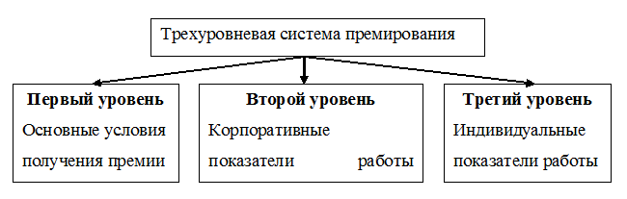

Рисунок 1.1 – Виды систем премирования

К первой группе относятся премиальные системы, увязывающие основную заработную плату с уровнем выполнения и перевыполнения показателей, выходящих за пределы основной нормы труда работника или коллектива. Это наиболее распространенные системы, предусматривающие дополнительное поощрение за достижение конкретных количественных и качественных параметров, заранее известных работнику или коллективу.

Ко второй группе относятся премиальные системы, увязывающие основную заработную плату с какими-то определенными достижениями: вознаграждение по итогам работы предприятия за год, премирование за экономию материальных и топливно-энергетических ресурсов, освоение производственных мощностей, содействие изобретательству и др. Особое место в системе премирования занимает вознаграждение по итогам работы за год, которое относится к особому виду материального поощрения, поскольку выплачивается работнику сверх основной и дополнительной заработной платы. Источником его выплаты является прибыль предприятия. Размер этой премии зависит от коллективных годовых результатов труда и стажа работы на предприятии.

К третьей группе относятся премиальные системы, увязывающие основную заработную плату с личными качествами работников, уровнем их профессионального мастерства, отношением к работе. Это доплаты и надбавки стимулирующего характера: за профессиональное мастерство, совмещение профессий (должностей), расширение зон обслуживания, за выполнение прежнего или большего объема работ меньшей численностью. Такие поощрения устанавливаются небольшому кругу работников, которые достигают устойчивого и более эффективного использования своего рабочего времени или высоких профессиональных качеств.

Симонова М.В. впубликации«Экономика труда» приводит понятие и основные элементы премиальной системы (рисунок 1.2). По мнению автора, премиальная системапредставляет собойсовокупность взаимосвязанных элементов, устанавливающих порядок выплаты премии и зависимость её величины от результатов трудовой деятельности работников. Основными элементами премиальной системы являются показатели и условия премирования, размеры и источники выплаты премий, круг премируемых и порядок выплаты премий /5/.

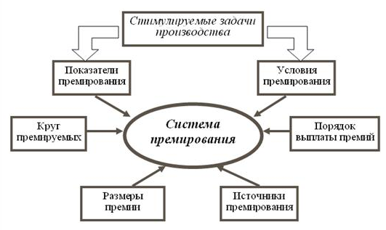

Рисунок 1.2 –Основные элементы системы премирования

Основанием для премирования являются конкретные показатели, соответствующие задачам производства в данном подразделении, выполнение которых зависит от результатов работы как отдельного работника, так и группы работников.Турсина Е.А. впубликации«Заработная плата и иные выплаты; расчет, удержания, страховые взносы» дает определение показателям премирования как требования к работникам, выполнение которых определяет возможность получения ими премии и ее размеры. Показатели премирования подразделяются на основные и дополнительные (рисунок 1.3) /6/.

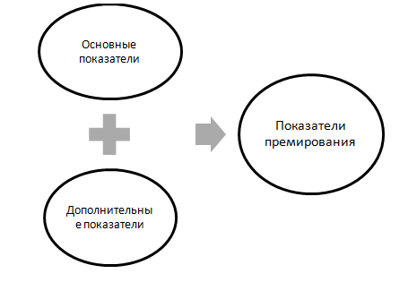

Рисунок 1.3 – Показатели премирования работников предприятия

Основные показатели — это требования к работникам, выполнение которых оказывает решающее воздействие на повышение эффективности и качества работы. В случае невыполнения основных показателей премия не выплачивается.

Дополнительные показатели выступают в качестве своеобразных «корректоров», не допускающих, чтобы достижение основных показателей осуществлялось в ущерб другим требованиям. Невыполнение дополнительных показателей может служить основанием для снижения размеров премии.

Также в статье Горбунова Ю.Н. «Системы премирования работников предприятия»выделяет четыре основные группы показателей премирования, стимулирующих рабочих за индивидуальные результаты труда (рисунок 1.4) /7/.

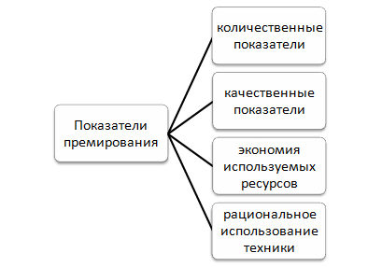

Рисунок 1.4 – Показатели премирования сотрудников

Количественные показатели: выполнение и перевыполнение производственных заданий по выпуску продукции и номенклатуре, процент выполнения норм выработки, обеспечение бесперебойной и ритмичной работы оборудования, соблюдение или сокращение плановых сроков проведения ремонтных работ, выполнение работ меньшей численностью по сравнению с нормативной, снижение трудоемкости продукции и др.

Качественные показатели: повышение качества выпускаемой продукции, процент сдачи продукции с первого предъявления, снижение процента брака, повышение коэффициента сортности продукции и т.п.Экономия используемых ресурсов: экономное расходование сырья и материалов, экономия топлива и электроэнергии, сокращение затрат на обслуживание и ремонт оборудования и др.Рациональное использование техники: выполнение сроков освоения новой техники и прогрессивной технологии, соблюдение технологической дисциплины, повышение коэффициента загрузки оборудования и т.п.

Для руководителей, специалистов и служащих показатели премирования связаны в первую очередь с получением прибыли. Высказываются предложения о необходимости учета в системе премирования руководителей организаций таких показателей, как выполнение договорных обязательств, рост объема производства, обеспечение выпуска продукции современного технологического уровня и качества.

Условием премирования обычно является работа в течение учетного периода и выполнение установленных показателей. Одним из важнейших условий премирования признается и соблюдение трудовой дисциплины. Работники, выполнившие показатели премирования, но совершившие прогул или появившиеся на работе в нетрезвом состоянии, совершившие иной дисциплинарный проступок (например, нарушение технологических правил изготовления продукции), не приобретают право на премию в полном объеме. Как правило, они либо не премируются (в случае серьезного проступка), либо премия им выплачивается в меньшем размере, чем работникам, выполнившим как показатели, так и условия премирования. Работник, не выполнивший условий премирования, не приобретает права на премию или не приобретает права на премию в установленном (базовом) размере.

В публикацииОстапенко Ю.М. «Экономика труда» говорится, что основными источниками премирования являются фонд заработной платы, прибыль предприятия (организации), экономия ресурсов, получаемая в результате улучшения трудовой деятельности и творческой активности премируемых работников /8/.

При установлении размеров премирования необходимо провести их экономическое обоснование, с тем чтобы сумма выплаченных премий не превысила того эффекта, который может быть получен в результате их стимулирующего воздействия. С этой целью устанавливаются как удельные, так и максимальные размеры премий. В то же время размеры премий не должны быть слишком маленькими, чтобы не утратить своего стимулирующего воздействия.

В публикацииГелета И.В., Коваленко А.В. «Экономика и социология труда» говорится о том, что размеры премий устанавливаются в процентах от величины сдельного заработка рабочих-сделыциков и тарифного заработка (оклада) работников, находящихся на повременной оплате труда.

Обычно степень выполнения показателей и условий премирования с размером премии увязывают с помощью шкалы премирования (рисунок 1.5). В зависимости от количества и состава показателей, характера изменения величины премии за выполнение и перевыполнение показателей шкалы премирования могут быть простыми и сложными, однородными и комбинированными, прямыми и прогрессивными /9/.

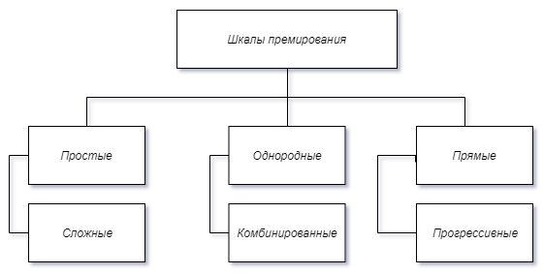

Рисунок 1.5 – Виды шкал премирования

Порядок выплаты премии устанавливает систему учета и контроля выполнения показателей премирования, периодичность и сроки выплаты премии, оговаривает случаи возможного лишения или сокращения размеров премии работника за допущенные им нарушения.

Основанием для начисления премии являются данные бухгалтерской и статистической отчетности, а по показателям, по которым такая отчетность не предусмотрена, по данным оперативного учета, утверждаемым соответствующим должностным лицом.

В статье Кузнецова Н. Б., Галимова А. Ш. «Оценка трудового вклада и эффективности труда работников»говорится о том, что показатели и условия премирования и размер расходов на оплату труда коллективам (бригаде, цеху и т.д.) могут устанавливаться с учетом распределения премий по коэффициенту трудового участия (КТУ).По словам авторов данный коэффициент представляет собой использующуюся в оплате труда обобщенную количественную оценку личного трудового вклада рабочих, руководителей, специалистов, других служащих в общие результаты труда группы работников и всего предприятия. Так как работа любого предприятия осуществляется коллективно, то есть в плотной взаимосвязи всех сотрудников друг с другом, а также во взаимосвязи всех подразделений между собой, то коэффициент трудового участия становится в этом случае показателем коллективной формы оплаты /10/.

Молчанов А. в статье «Применяем коэффициент трудового участия» говорит о том, что в качестве базового коэффициента трудового участия принимается единица. Единица является средней оценкой труда исполнителей и устанавливается тем членам коллектива, которые в расчетном месяце выполнили установленные задания, строго соблюдали требования по технологии производства, качеству работ, охране труда, трудовой дисциплине, иные требования, предусмотренные рабочими инструкциями и должностными обязанностями.

Базовый коэффициент может повышаться либо понижаться в зависимости от индивидуального трудового вклада работников в общие коллективные результаты труда на основе показателей. Автор выделяет показатели, повышающие коэффициент трудового участия (таблица 1.1) /11/.

Таблица 1.1 - Показатели, повышающие коэффициент трудового участия руководителям, специалистам и другим служащим

|  |  |  |
| --- | --- | --- |
| № | Наименование показателей | Повышающий коэффициент за каждый случай |
| 1 | Перевыполнение плановых заданий, быстрота и своевременность выполнения задания | До 0,2 |
| 2 | Досрочное выполнение работ, сокращение сроков выполнения работ (оказания услуг) | 0,1 - 0,5 |
| 3 | Проявление инициативы в работе, наставничество | 0,1 - 0,3 |
| 4 | Совмещение профессий, выполнение обязанностей временно отсутствующего работника, высокая интенсивность труда | 0,1 - 0,5 |
| 5 | За моральные поощрения:   * объявление благодарности; * награждение грамотой и т. д. | 0,1  0,5 – 0,3 |
| 6 | Сверхурочная работа, высокая трудовая дисциплина | 0,1 – 0,25 |
| 7 | Действия, повышающие имидж компании | 0,1 |
| 8 | Работа сотрудника без больничных листов, административных отпусков | 0,1 – 0,25 |

Таким образом, проанализировав сущность и экономическое значение систем премирования можно сделать вывод, что премирование – это способ стимулирования работников, применяемый с целью усиления заинтересованности в конечных результатах работы, улучшения качества выпускаемой продукции, экономии материальных ресурсов и многое другое. Работнику сверх установленного заработка производятся начисления денежных средств за дополнительные результаты труда по сравнению с установленными нормами.

Система премирования должна убедить работника, что в организации существует четкая связь между активностью работника, результатами его деятельности и поощрениями, которые он получает, возможностями удовлетворить свои личные потребности. Для этого должна быть использована информационная среда. В современных условиях в целях совершенствования систем премирования необходимо использовать информационное обеспечение, которое позволило бы оптимизировать большинство аспектов деятельности предприятия, облегчить задачу контроля и оценки работы подчиненных.

# 1.2 Методические основы информационных систем премирования персонала

Эффективность деятельности любого предприятия во многом зависит от применяемых в нем технологий работы с персоналом. Существуют различные информационные системы для оценки работы сотрудников по отделам. Оценку подчиненных выполняет непосредственный руководитель (начальник отдела) и последовательно вышестоящие в организационной структуре руководители. Оценивающие могут корректировать оценки подчиненных.

В статье «Оценка результативности: понятие и значение» сказано, что информационная система - это взаимосвязанная совокупность средств, методов и персонала, используемых для хранения, обработки и выдачи информации для достижения цели управления. Давать оценку исполнения обязанностей персоналом организации вправе менеджер по кадровой работе, непосредственный руководитель или работодатель. Анализ продуктивности профессиональной деятельности отдельного работника, оценка выполнения им поставленных задач позволяют отметить эффективность функционирования всей компании. Основные элементы системы, учитывающей работу персонала, представлены на рисунке 2.1 /12/.

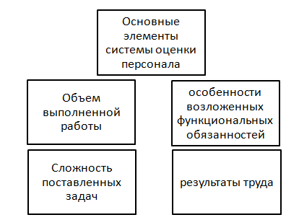

Рисунок 2.1 - Основные элементы системы, учитывающей работу персонала

На основании оценок по разным критериям вычисляется итоговая оценка сотрудника, которая может быть использована для сравнения с другими оценками в рамках организационно штатной единицы и принятия управленческого решения или расчета премиальной составляющей работника. В статье «Показатели, стандарты, методы оценки работников организации» представлены основные этапы оценки сотрудников предприятия (рисунок 2.2) /13/.

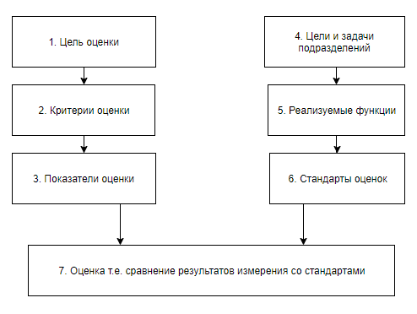

Рисунок 2.2 – Этапы оценки сотрудников предприятия

В статье Литвиновой К.Е. «Недостатки систем премирования и пути их решения» сказано, что оценка персонала производится каскадно, проходит несколько этапов (в зависимости от организационной структуры).В результате выставления оценок сотрудников по критериям, формируется значительный массив информации по оцениваемым сотрудникам, составляется отчет по различным разрезам: по сотрудникам, по подразделениям, службам и департаментам, а так же по всей организации.Он позволяет сформировать итоговые оценки для вынесения управленческих решений.Для расчета оценок работы сотрудников информационные системы премированияиспользуют KPI и SLAпоказатели /14/.

В статье «KPI – ключевые показатели эффективности» дается определения KPI (Key Performance Indicator) — это показатель достижения успеха в определенной деятельности или в достижении определенных целей. Можно сказать, что KPI — это количественно измеримый индикатор фактически достигнутых результатов.Примеры показатели KPI - среднее время реакции, загрузка сервис-центра, объем входящего билета и т. д.KPI варьируются в зависимости от каждой организации. Например, KPI для компании, которая является публичной, может быть ее ежеквартальной выпиской о прибыли. KPI для частной компании может быть его оценкой среди круга сбора средств. KPI могут также различаться для разных сотрудников в рамках одной организации /15/.

Планирование работы и оценка результатов с применением KPI позволяет повысить в разы отдачу от сотрудников, улучшая показатели выручки, прибыльности и качества. KPI позволяют производить контроль деловой активности сотрудников, подразделений и компании в целом.

Методика оценки по KPI представлена в статье «Оценка персонала по KPI». Она предполагает, что для каждой должности в компании разрабатываются две модели (таблицы) текущих результатов и компетенций. В первой перечисляются все критерии, по которым оценивается эффективность сотрудника: количественные и качественные, индивидуальные и командные. Во второй – компетенции, необходимые на данной должностной позиции: корпоративные (общие для всего персонала компании), управленческие и экспертные (профессионально-технические). Из двух указанных моделей выбираются пять-семь любых ключевых показателей для оценки результатов и компетенций работника в предстоящем месяце (квартале или другом отчетном периоде, что зависит от уровня должности) и записываются в таблицу персональной результативности. Шаблон таблицы представлен в таблице 1.1. При этом компетенции приравниваются к качественным итогам деятельности сотрудника. Каждому из выбранных показателей непосредственный руководитель сотрудника, ориентируясь на собственные приоритеты, присваивает вес от 0 до 1. Суммарный вес всех показателей должен составлять 1 /16/.

Таблица 1.1 - Шаблон таблицы персональной результативности сотрудника

|  |  |  |  |  |  |  |
| --- | --- | --- | --- | --- | --- | --- |
| Ключевые показатели (KPI) | Вес KPI | База | Норма | Цель | Факт | Частный результат, % |
| Показатель-1 | … | … | … | … | … | … |
| Показатель-2 | … | … | … | … | … | … |
| Коэффициент результативности: … | | | | | |  |

По окончании месяца (квартала) оцениваются фактические значения KPI. В статье «Методика премирования по KPI» показаны три уровня эффективности показателей (рисунок 2.3). При этом количественные показатели измеряются по естественной метрической шкале, а качественные – по порядковой 100-балльной шкале. С ее помощью можно гибко подходить к оценке качественных KPI, устанавливая опорные точки. При этом оценки должны быть расшифрованы, чтобы сотрудники понимали, каких именно результатов от них ожидают, уровни эффективности /17/.

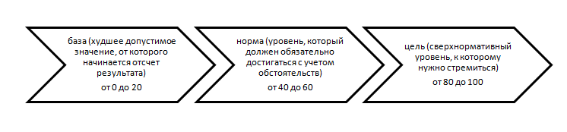

Рисунок 2.3 – Уровни эффективности показателей KPI

После оценки фактического значения KPI определяется частный результат.Следующий используемый для расчета оценки сотрудников – SLA показатель.В статье «Договор SLA или Service Level Agreement»дается определение понятия SLA.SLAпоказатель является юридическим документом между поставщиком любого сервиса и его клиентами, который может быть внешним или внутренним. Это соглашение, документирующее определенный набор услуг, которые поставщик предложит, и изложит стандарты производительности, которые должны выполняться в соответствии с юридическими обязательствами /18/.

SLA показывает на сколько эффективно выполнены требования, предъявляемые заказчиком.Примеры показателей - время реакции на запрос, время разрешения запроса, соответствие согласованным срокам и т. д.

В статье Виноходовой К. С. «Контроль времени ответа с помощью SLA» приведены признаки работы SLA: время и доступность, время отклика (рисунок 2.4) /19/.

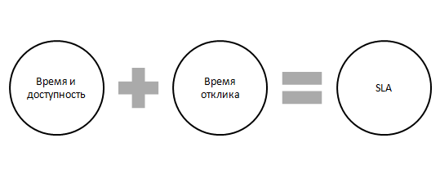

Рисунок 2.4 – Признаки показателя SLA

Время и доступность - процент от общей суммы времени, когда услуги должны быть доступны. Измеримые и конкретные контрольные показатели, связывающие фактическую производительность с ожидаемыми эталонами, которые должны быть сопоставлены в заранее определенных наборах времени.Время отклика - временные рамки для своевременного уведомления всех заинтересованных сторон перед любыми изменениями в сети, которые могут повлиять на клиентов.SLA может быть специфичным для доступности, производительности по отношению к ожиданиям и различных параметров для различных клиентов, в зависимости от их потребностей /19/.

Для оценки работы персонала существует много программных решений, отличающихся между собой как набором функционала, глубиной методической проработки, так и удобством интерфейса. Рассмотрим некоторые из них.

По данным статьи «Топ 5 информационных систем»наиболее популярные программные продукты представлены на рисунке 2.5/20/.

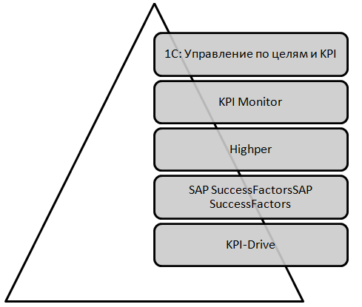

Рисунок 2.5 –Программные продукты для оценки работы персонала

1C: Управление по целям и KPI. В системе можно самостоятельно конструировать различные методики оценки персонала (KPI, задачи, стандарты), автоматизировать регулярные оценочные процедуры (типовой бизнес-процесс и настройка оповещений). Кадровый и сервисный функционал включает в себя: расчет премий, формирование рейтингов, дашборды и графики по показателям, конструкторы отчетов для бизнес-анализа. Существует развитый функционал по автоматическому сбору данных: сбор данных через com-соединение, обмен xml-пакетами, подключение внешних источников данных – интеграция с большинством популярных СУБД /20/.

KPI Monitor. Решение больше позиционируется как инструмент business intelligent (BI). Как следствие в архитектуре решения сделан акцент на работу с количественными данными (KPI), функционал позволяет использовать многомерный анализ данных и интерактивную визуализацию. Программа имеет широкие возможности по консолидации количественных показателей, удобный интерфейс. Развитие функционала в рамках концепции EPM позволяет использовать решение топ-менеджменту и финансовым службам для финансового планирования и прогнозирования. Также к плюсам можно отнести мобильное приложение. В списке покупателей числятся крупные компании, в частности, банки. Есть особые условия по приобретению для образовательных учреждений /20/.

Решение Highper имеет весьма ограниченный функционал и несколько устаревший дизайн, несмотря на то, что на рынке появилось относительно недавно. С другой стороны, простой инструмент расчета KPI, возможно, будет востребован малым бизнесом, поскольку не требует серьезных затрат на первоначальную настройку. Модель оценки позволяет использовать как количественные критерии, управлять задачами, так применять оценочные листы. Есть несколько преднастроенных отчетов, инструменты графической визуализации отсутствуют совсем. Имеется функция напоминаний: для простановки факта администратору системы или о непобедимости заполнения оценочных листов. Есть возможности загрузки данных из MS Excel, 1C (для зп), csv, xml /20/.

SAP SuccessFactorsSAP SuccessFactors модуль Performance & Goals. Решение развивается на облачной платформе и представляет собой веб-портал для согласования целей и организации процесса оценки сотрудников в организации. Имеется возможность ставить цели, каскадировать их по организации, отслеживать актуальные статусы исполнения. Высокая степень интерактивности за счет обеспечения взаимодействия на одной площадке, использования мобильного приложения. Процесс калибровки целей позволяет выявить лучших и худших работников в компании, широкие возможности для визуализации динамики по исполнению целей и большой выбор кадровых форм и отчетов. Имеется возможность настройки вознаграждения в соответствии с размером личного вклада в успех компании /20/.

В статье «Обзор программ KPI-автоматизации» говорится о том, что программа KPI-Drive подходит для любых отраслей и может быть внедрена на любом этапе развития организации. Технология позволяет полностью автоматизировать управление персоналом предприятия вплоть до удаленного управления.С помощью модулей «показатели» (ключевые показатели эффективности), «задачи» (поручения), «оценки» (оценка стандартов выполнения) и «оплата» (расчет премии или зарплаты), предусмотренных в программе KPI-Drive, руководитель может контролировать эффективность работы персонала, премировать сотрудников и оплачивать их работу по реальному результату.Решение подразумевает коллективную работу сотрудников с системой для согласования целей и подведения итогов. Мобильной версии у решения нет. Отсутствуют какие-либо инструменты визуализации, нет открытой информации о наличии инструментов автоматизированной загрузки данных. Есть своего рода конструктор отчетов /21/.

В статье «Обзор программ KPI - автоматизации» представлена сравнительная таблица с оценкой рассмотренных программных продуктов по каждому из критериев с использованием пятибалльной шкалы.

Таблица 1.1 - Сравнительный анализ программных продуктов

|  |  |  |  |  |  |
| --- | --- | --- | --- | --- | --- |
| Критерий | KPI-Drive | 1C: Управление по целям и KPI | KPI Monitor | Highper | SAP SuccessFactorsSAP SuccessFactors |
| Функциональные | | | | | |
| Универсальность | 3 | 5 | 4 | 4 | 5 |
| Кадровый фунуционал | 3 | 4 | 3 | 2 | 5 |
| Интерактивность | 4 | 4 | 4 | 4 | 5 |
| Автоматизация бизнес-процесса РМ | 1 | 5 | 5 | 2 | 5 |
| Инструменты визуализации и мониторинга | 2 | 5 | 5 | 1 | 4 |
| Технологические | | | | | |
| Масштабируемость | 3 | 5 | 5 | 2 | 5 |
| Облачные технологии. Мобильная версия | 3 | 4 | 5 | 3 | 5 |
| Интеграция | 1 | 5 | 5 | 3 | 3 |
| Организационные | | | | | |
| Первоначальные инвестиции | 4 | 4 | 3 | 5 | 1 |
| Совокупная стоимость владения | 3 | 4 | 3 | 4 | 3 |
| Возможность адаптации | 1 | 5 | 2 | 1 | 3 |
| Наличие методики, курса обучения | 5 | 5 | 3 | 3 | 5 |
| Внедренные решения | 4 | 4 | 4 | 2 | 5 |

Анализируя таблицу можно выделить программные продукты, которые в большей степени отвечают поставленным критерием. Функциональной можно считать программу SAP SuccessFactorsSAP SuccessFactors. Данный продукт наиболее универсальный в сравнении с аналагичными программами, в нем больше критериев для оценки кадров, усовершенствованная система автоматизации бизнес-процессов РМ, проработаны инструменты визуализации и мониторинга.По технологическим критерием выделяется програмный продукт KPI Monitor. Функционал программы позволяет использовать многомерный анализ данных и интерактивную визуализацию, применение облачных технологий ускоряют обработку и передачу полученных данных. Плюсом также является наличие мобильной версии. По организационным критериям наиболее высокая оценка у продукта 1C: Управление по целям и KPI. Данное решение требует минимальных первоначальных инвестиций для старта работы, наличие методики, курса обучения позволит сотрудникам быстрее адаптироваться к использованию данной программы. В продукте настроены типовые бизнес-процессы согласования целей в рамках каждой команды и подразделения, а также процедура подведения итогов. Использование решения позволяет сократить цикл оценки результативности сотрудников за счет автоматизации рутинных операций, снизить временные затраты руководителей всех уровней, а также обеспечить прозрачное администрирование процесса оценки результативности.

Таким образом, существет множество программных решений для оценки работы персонала, отличающихся между собой как набором функционала, глубиной методической проработки, так и удобством интерфейса. Анализируя программные продукты, помимо их различий в функциональных возможностях, нужно учесть область применения. Для исследуемого предприятия возможно использование системы 1C: Управление по целям и KPI. Данное программное решение подходит для крупных компаний, применение автоматизированных инструментов оценки работы персонала облегчает ведение учета с большим штатом работников, обеспечивает объективную оценку работы каждого сотрудника и способствует принятию мотивированных управленческих решений.

# 1.3 Оценка эффективности информационных технологий использования системы премирования персонала

Для того чтобы оценить эффективность использования систем премирования персонала, необходимо оценить годовой экономический эффект от внедрения этой системы и определить показатели эффективности. Поскольку премирование за текущие результаты деятельности является основной формой поощрения работников, а в современных условиях зачастую и основной расходной статьей по оплате труда, важно также уметь оценить эффективность системы премирования для предприятия.Вначале руководителю необходимо сделать выбор между коммерческим («готовым») продуктом и разработкой заказного решения. В статье «Индивидуальные решения» Бизнес-журнала сказано, что вбольшинстве случаев готовые продукты не в состоянии выполнить возникшие перед компанией задачи и требуют значительных затрат по настройке, внедрению и сопровождению. Разрабатываемое информационное решение гарантированно включает только необходимые для организации автоматизированные функции, исключая избыточную функциональность программного продукта /22/.

Согласно словарю-справочнику «Экономика и право» экономический эффект – это разность между результатами деятельности хозяйствующего субъекта и произведенными для их получения затратами на изменения условий деятельности /23/.

В статье Поддубного А. «Расчет экономического эффекта от внедрения систем автоматизации» говорится, что экономический эффект от внедрения средств автоматизации может быть лишь косвенным, так как внедренные средства автоматизации не являются прямым источником дохода, а являются либо вспомогательным средством организации получения прибыли, либо помогают минимизировать затраты.Главный экономический эффект от внедрения средств автоматизации заключается в улучшении экономических и хозяйственных показателей работы предприятия, в первую очередь за счет повышения оперативности управления и снижения трудозатрат на реализацию процесса управления, то есть сокращения расходов на управление. Для большинства предприятий экономический эффект выступает в виде экономии трудовых и финансовых ресурсов, получаемой от:

* снижения трудоемкости расчетов;
* снижение трудозатрат на поиск и подготовку документов;
* экономии на расходных материалах (бумага, дискеты, картриджи);
* сокращения служащих предприятия /24/.

«Современный экономический словарь» дает определение эффективности как - относительный эффект, результативность процесса, операции, проекта, определяемые как отношение эффекта, результата к затратам, расходам, обусловившим, обеспечившим его получение /25/. Эффект достигается при внедрении программного обеспечения. Однако из-за специфики использования программных продуктов определить прямой эффект от их внедрения затруднительно, вследствие этого возникает задача выбора метода оценки. В статье «Оценка качества информационной системы» критерии оценки эффективности информационных систем определяют иерархическую модель, где компоненты связаны между собой. Сначала определяют характеристики качества, среди которых могут быть: удобство эксплуатации, общая и исходная польза. Затем формируют стандарты показателей, к которым относят практичность, корректность, комфорт функционирования, возможность взаимодействия, адаптации. Стоит отметить, что для каждого показателя имеется своя отдельная группа критериев /26/.

Согласно статье Черепанова О.И., Черепанова Р.О., Кректулевой Р.А. «Идентификация и диагностика систем»все множество методов оценки можно разделить на: затратные методы, методы оценки прямого результата, методы основанные на оценке идеальности процесса, квалиметрические подходы (рисунок 2.6).В затратных методах оценка производится не на основе измерения конечного продукта или результата, а на основе затраченных ресурсов или сил. Методы оценки прямого результата анализируют прямой измеримый результат, например, снижение стоимости владения, повышение функциональности системы, снижение трудозатрат или появление побочного продукта основного трудопроизводства. Методы, основанные на оценке идеальности процесса, базируются на статических или динамических сравнительных алгоритмах. Базовым показателем выбирается объект рассматриваемой системы, тогда идеальной считается информационная система с лучшими для отрасли показателями затрат на единицу выхода. Популярны также подходы на базе сравнения с альтернативным решением. Квалиметрические подходы комплексно рассматривают информационную систему, организуют ее измерение и обрабатывают полученные результаты статистическими, социологическими и/или экспертными методами /27/.

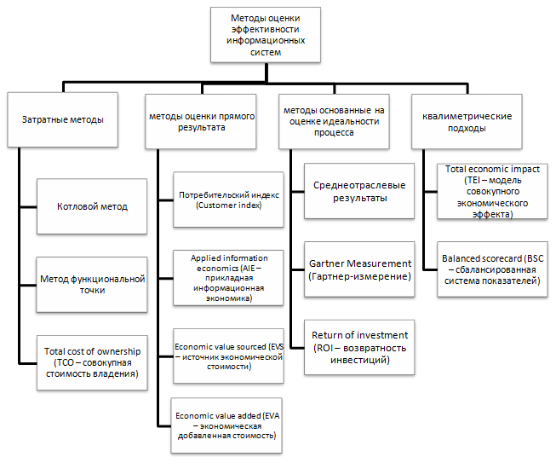

Рисунок 3.6 – Методы оценки эффективности информационных систем

В статье Волкова И. «Понятие эффективности, современные методы оценки» говорится о том, что при выборе метода оценки эффективности информационных систем необходимо учитывать следующие факторы:оценка как эффекта, так и затратной компоненты эффективности (возможность оценки финансовых и временных показателей, таких как производительность труда, снижение себестоимости продукции и т.п.); возможность определения показателей без проведения глубокого обследования бизнес-процессов организации (данное обследование является очень затратным и трудоемким и, как правило, необходимо лишь для специализированного программного обеспечения);универсальность методики - определяется универсальностью параметров и силе их влияния (при изменении) на алгоритм расчета.Результаты возможности применения различных методов приведены в таблице 1.2 /28/.

Таблица 1.2 – Сравнение методов оценки эффективности информационных систем

|  |  |  |  |  |
| --- | --- | --- | --- | --- |
| Метод | Оценка эффекта и затрат | Определение эффекта ИТ | Необходимость глубокого обследования организации | Универсальность |
| Котловой метод | затраты | не считается | не требуется | универсален |
| Метод функциональной точки | эффект, затраты | применим | не требуется | не универсален |
| ТСО | затраты | не считается | не требуется | универсален |
| Потребительский индекс | эффект | не применим | требуется | не универсален |
| AIE | эффект | применим | не требуется | универсален |
| EVS | эффект | не применим | требуется | не универсален |
| EVA | эффект, затраты | применим | требуется | универсален |
| Среднеотраслевые результаты | эффект | не применим | не требуется | универсален |
| Gartner Measurement | эффект, затраты | применим | не требуется | универсален |
| Return of investment | эффект, затраты | не применим | не требуется | универсален |

Продолжение таблицы 1.2

|  |  |  |  |  |
| --- | --- | --- | --- | --- |
| TEI | эффект, затраты (ТСО) | применим | не требуется | универсален |
| BSC | эффект, затраты | применим | требуется | универсален |

Только два метода оценки соответствуют всем перечисленным факторам: это Gartner Measurement и TEI.Особенность использования метода Gartner Measurement для оценки эффективности, является необходимость в большой и подробной базе данных (БД) ранее проведенных инсталляций. Что делает его использование весьма затруднительным.Что касается метода TEI, то его использование для оценки эффективности не нуждается в наличие большой БД, а использование модели ТСО в качестве затратной компоненты данного метода позволяет полностью разобраться в структуре расходов связанных с программными продуктами.

Эффект рассчитывается на основе дополнительных факторов, которые позволяют определить преимущества или недостатки новой информационной системы, оценить гибкость новой ИС, а так же учесть возможные финансовые риски при внедрении новой ИС. Все это позволяет получить достаточно точную оценку и делает метод TEI оптимальным для расчетов эффективности применяемого программного продукта.

В статье Смирнова А. «Оптимизация расходов на IT» сказано, что Total economic impact (TEI – модель совокупного экономического эффекта). Данный метод предполагает количественную оценку на внедрение и сопровождение программного обеспечения. В качестве затратной компоненты данного метода используется модель ТСО, а эффект рассчитывается на основе следующих факторов преимущества, гибкости и риска. Преимущества - сравнение вариантов организации труда существующей и в прогнозируемой информационной системе (как было – как будет). Оценка различий и сопоставление результатов с целями проекта позволяет определить преимущества или недостатки новой информационной системы.Гибкость информационной системы оценивается с точки зрения ее расширяемости, а также ее адаптируемости к новым условиям. Одним из гарантов гибкости является использование стандартизированных и унифицированных решений, а также продуманная архитектура информационной системы. Риски - подразумевается вероятность финансовых потерь при инвестировании в ИТ /29/.

В статье Денисова А. «Методика расчета ТСО» говорится о том, что в общем случае для расчета ТСО информационными системами необходимо учитывать такие показатели, как стоимость ЭВМ, стоимость ПО, стоимость установки, стоимость поддержки и обслуживания, а также стоимость потерь, возникающих из-за ошибок в работе систем. ТСО рассчитывается по формуле

|  |  |
| --- | --- |
|  | (1.1) |

где Сэвм - стоимость ЭВМ;

Спп - стоимость программного продукта;

Суст - стоимость установки;

Спод - стоимость поддержки и обслуживания;

Спот - стоимость потерь, возникающих из-за ошибок в работе систем.

Стоимость установки программного продукта рассчитывается по формуле

|  |  |
| --- | --- |
|  | (1.2) |

где - затраты на 1 час работы специалиста;

- время установки программного продукта;

- количество устанавливаемых копий;

- расчетный период эксплуатации;

- коэффициент, определяющий среднее количество переустановок данного программного продукта за 1 год (определяется эмпирическим путем).

Стоимость поддержки рассчитывается по формуле

|  |  |
| --- | --- |
|  | (1.3) |

где - время поддержки программного продукта.

При этом необходимо учитывать, что данные затраты имеют разные сроки использования: средний срок эксплуатации ЭВМ составляет 4-5 лет, для программного продукта этот показатель зависит от типа и вида лицензии, но в среднем составляет 3-4 года. Соответственно для расчета TCO данные показатели необходимо привести к единому расчетному периоду (в России обычно рассчитывается на один год) /30/.

Таким образом, существует множество методов оценки эффективности информационных технологий. Для расчетов эффективности возможно использование методики Total economic impact (TEI – модель совокупного экономического эффекта). В данной методике используется модель ТСО, эффект от использования рассчитывается на основе факторов преимущества, гибкости и риска. Данный метод предполагает количественную оценку на внедрение и сопровождение программного продукта.

Использование модели ТСО в качестве затратной компоненты данного метода позволяет полностью разобраться в структуре расходов связанных с программными продуктами. Эффект рассчитывается на основе дополнительных факторов, которые позволяют определить преимущества или недостатки новой информационной системы, оценить гибкость нового продукта, а так же учесть возможные финансовые риски при внедрении. Все это позволяет получить достаточно точную оценку и делает метод TEI (ТСО) оптимальным для расчетов эффективности применяемого программного продукта.

# 2 АНАЛИЗ ДЕЯТЕЛЬНОСТИ ПРЕДПРИЯТИЯ АО «ННК – ХАБАРОВСКИЙ НПЗ»

# 2.1 Краткая технико-экономическая характеристика предприятия

«ННК-Хабаровский НПЗ» - крупнейшее на Дальнем Востоке нефтесбытовое предприятие, входящее в состав вертикально-интегрированной «Независимой Нефтегазовой Компании» («ННК»), введен в эксплуатацию в 1935 году. Предприятию принадлежат девяносто четыре автозаправочные станции, которые действуют под брендом "ННК". География обслуживания клиентов достаточно широка – филиалы предприятия расположены в большинстве крупных административно-экономических центров Хабаровского Края и Еврейской Автономной Области – в Хабаровске, Вяземском, Комсомольске-на-Амуре, Николаевске-на-Амуре, Бикине, Облучье, Биробиджане.

Основные направления деятельности компании:

* оптовая продажа нефтепродуктов на территории Хабаровского края и ЕАО;
* розничная продажа нефтепродуктов через сеть АЗС «ННК»;
* обслуживание корпоративных клиентов в сети АЗС «ННК» через систему безналичных расчетов.

Как правило, производитель гарантирует качество нефтепродуктов, а задача сбытовых предприятий - сохранить это качество и донести до потребителя в первозданном виде. Поэтому «ННК-Хабаровский НПЗ»осуществляет оперативный контроль качества топлива на всех этапах его движения от Нефтеперерабатывающего завода до пистолета на топливораздаточной колонке АЗС (рисунок 2.1). Собственная лаборатория, располагающая современной технической базой и квалифицированным персоналом, позволяет контролировать качество принимаемых, хранимых и продаваемых нефтепродуктов на постоянной основе. Кроме того, у компании имеется собственная Мобильная служба контроля качества топлива (МСККТ) – уникальная на Дальнем Востоке. Лаборатория на колесах ежедневно циркулирует по АЗС «ННК» Хабаровского края и ЕАО, осуществляя контроль качества топлива непосредственно в местах его реализации – на автозаправочных станциях.

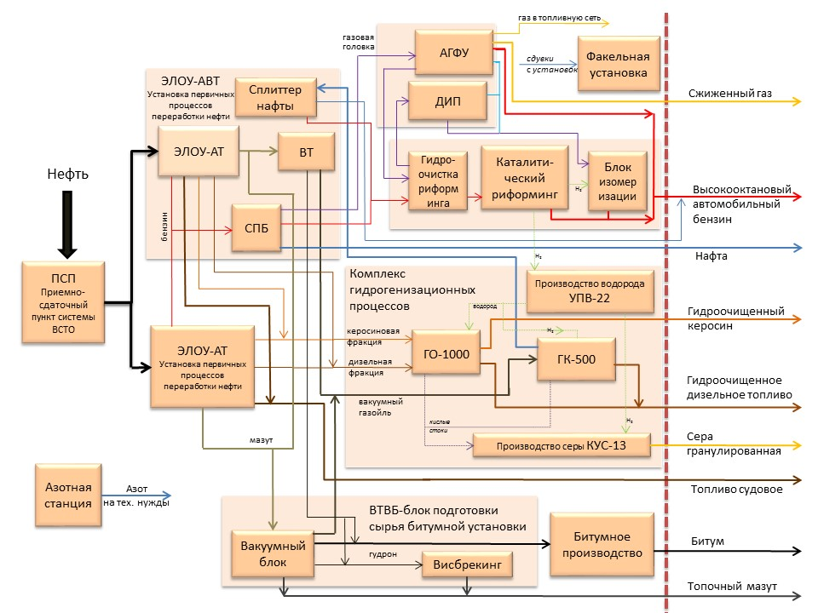

Рисунок 2.1 – Схема производства предприятия АО «ННК-Хабаровский НПЗ»

Являясь основной сбытовой организацией продукции Хабаровского нефтеперерабатывающего завода по вышеуказанным регионам, АО «ННК-Хабаровский НПЗ» способно выполнять поставки крупнейшим предприятиям энергетической, строительной, дорожно-строительной, лесной, пищевой и прочих отраслей, в полной мере удовлетворяя все потребности данных предприятий. АО «ННК-Хабаровский НПЗ», используя собственный резервуарный парк и технологическое оборудование нефтебаз, также предоставляет услуги по хранению и перевалке нефтепродуктов.

ННК-ХНПЗ перерабатывает 5 млн тонн нефти в год.

В 2015 году на предприятии завершена генеральная реконструкция, позволившая увеличить мощность переработки, перейти к производству топлива класса Евро-5 и снизить нагрузку на окружающую среду, в том числе благодаря присоединению завода к нефтепроводу ВСТО ("Восточная Сибирь - Тихий Океан") /31/.

Каждый отдел играет важную роль на предприятии и их функции разнообразны, так как они действуют в различных направлениях для предприятия АО «ННК - Хабаровский НПЗ».

Отделы предприятия: отдел службы безопасности, бухгалтерский отдел, отдел по работе с клиентом, отдел снабжения и реализации, технический отдел, производственный отдел, отдел службы механизации, отдел автоматизации, метрологии, ИТ и связи, финансовый отдел, отдел проектно-изыскательных работ, отдел главного технолога, отдел стандартизации менеджмента и качества, юридический отдел.На предприятии занято более 1,2 тыс. человек /31/.

Рассмотрим организационную структуру АО «ННК-Хабаровский НПЗ» (приложение А). Данное предприятие построено по линейному принципу управления. Все сотрудники предприятия подчиняются непосредственно вышестоящему лицу, то есть генеральному директору. Каждый отдел имеет так же своих руководителей, которые управляют сотрудниками внутри своего отдела.

Директор является вышестоящим лицом на предприятии и принадлежит к категории руководитель. Директор управляет всеми видами деятельности предприятия, несет ответственность за последствия принимаемых решений, сохранность и использование имущества предприятия.

Заместителю главного инженера по производству подчиняется производственный отдел, отдел оценки компетентности и производственного обучения. В задачи производственного отдела входит оперативное управление производственной деятельностью организации, текущее планирование, участие в перспективном планировании производственной деятельности, организационно-методическое руководство, координация и контроль деятельности структурных подразделений организации по производственным вопросам, совершенствование и внедрение новых методов организации работы, в том числе на основе использования современных информационных технологий.

Главному технологу подчиняется отдел главного технолога, отдел стандартизации и менеджмента качества, отдел производственного планирования, отдел модернизации и производства. В задачи отделов входит обеспечение внедрение новых прогрессивных технологий; совершенствование технологической подготовки производства. Главному инженеру подчиняется отдел главного прибориста, отдел главного механика, отдел технического надзора, проектно-конструкторский отдел, отдел главного энергетика.

Отдел главного метролога подчиняется главному метрологу. На данный отдел возлагаются задачи обеспечения единства требуемой точности измерения, выполняемых на предприятии при проведении лабораторных и научных исследований, производстве продукции; метрологическое обеспечение разработок, производства, испытаний и эксплуатации выпускаемой предприятием продукции; повышение качества метрологического обеспечения; повышение качества и конкурентоспособности продукции, ее соответствия требованиям международных стандартов.

Заместителю главного директора по обеспечению производственных процессов подчиняется отдел материально-технического обеспечения, отел складского хозяйства. Задачами отдела материально-технического обеспечения являются обеспечение производственных подразделений предприятия материально-техническими ресурсами; организация рационального использования материально-технических ресурсов.К основным задачам складского хозяйства относятся организация постоянного и бесперебойного снабжения производства соответствующими материальными ресурсами; максимальное сокращение затрат, связанных с выполнением складских операций.

Основными задачами отдела ИТ являются: приобретение, установка, отладка, техническое обслуживание, настройка и организация гарантийного и постгарантийного ремонта телекоммуникационного и другого оборудования; приобретение, установка и сопровождение ПО, консультирование пользователей; выполнение задач системного администрирования; установка, отладка и сопровождение транзакционного оборудования филиала; исполнение единой технической политики в области эксплуатации и развитии информационно-вычислительного комплекса филиала.

Задачами отдела АСУТП являются разработка и внедрение проектов совершенствования управления производством, экономия средств предприятия за счет применения высокотехнологичных систем управления производством.

Бухгалтерский отдел является неотъемлемой частью предприятия. В его обязанности входит ведение достоверного бухгалтерского и налогового учета финансово-хозяйственной деятельности компании, формирование и сдача бухгалтерской и налоговой отчетности, постановки финансового документооборота, анализ результатов деятельности, мониторинг актуальных законодательных и нормативных документов, налоговое планирование.

Заместителю ген. директора по персоналу и административным вопросам подчиняется отдел трудовых отношений и отдел кадров. Основная задача отдела кадров - правильно учитывать работу сотрудников, определять количество рабочих, выходных и больничных дней для расчета зарплаты, отпусков и подачи сведений в бухгалтерию организации.

Отдел охраны окружающей среды обеспечивает соблюдение на предприятии экологических норм и правил, нормативов качества окружающей среды на основе соблюдения утвержденных технологий, внедрение экологически безопасных технологий и производств.

Зам. генерального директора по экономической безопасности подчиняется отдел экономической безопасности, отдел режима и охраны объектов.

Задачи экономической безопасности - анализ ситуации и прогнозирование появления возможных угроз, разработка превентивных мер по предупреждению и профилактике угроз, реагирование на возникшие угрозы и анализ эффективности принятых мер; дальнейшее совершенствование системы экономической безопасности с учетом полученного опыта.

Основные задачи юридической службы состоят в представлении законных интересов предприятия; в обеспечении выполнения задач и функций при помощи правовых инструментов; в повышении экономических и укреплении финансового показателей, применяя правовые средства в работе; в содействии обеспечения законности органами управления предприятия; в организации и подготовке локальных нормативных актов /32/.

В статье Галицкой С. В. «Финансовый анализ и менеджмент» под финансовым анализом понимается–изучение основных показателей финансового состояния и финансовых результатов деятельности организации с целью принятия заинтересованными лицами управленческих, инвестиционных и прочих решений. Финансовый анализ является частью более широких терминов: анализ финансово-хозяйственной деятельности предприятия и экономический анализ.

Анализ финансового состояния предприятия позволяет оценить прошедшую финансово-хозяйственную деятельность предприятия, а также подготовить информацию, необходимую для прогнозирования /33/.

Для анализа финансового состояния предприятия используется система взаимосвязанных показателей, базирующихся на данных бухгалтерской отчетности предприятия /31/.

Анализ абсолютных показателей предприятия за 2016-2018 года на основе данных финансовой отчетности предприятия представлен в таблице 2.1.

Таблица 2.1 - Абсолютные показатели предприятия

| Показатель | 2016 год | 2017 год | 2018 год |
| --- | --- | --- | --- |
| Прибыль от продаж, руб. | 12 372 464 | 3 881 835 | 3 861 525 |
| Расходы по основной деятельности, руб. | 12 297 290 | 12 819 751 | 13 275 963 |
| Итого, выручка, руб. | 24 669 754 | 16 701 586 | 17 137 488 |

За период с 2017 года по 2018 год выручка увеличилась на 435 902 тысяч рублей, что является положительной тенденцией. При этом темп роста прибыли выше темпа роста выручки, так как выручка нарастает медленным итогом, но это также положительно сказывается на эффективности работы предприятия.

Анализ имущества предприятия АО «ННК-Хабаровский НПЗ» проведен на основе показателей внеоборотных, собственных и заемных средств представленных в таблице 2.2 на основе данных из финансовой отчетности предприятия.

Таблица 2.2 - Внеоборотные, собственные и заемные средства предприятия

|  |  |  |  |
| --- | --- | --- | --- |
| Показатель | 2016 год | 2017 год | 2018 год |
| Внеоборотные средства, руб. | 57 262 707 | 50 926 303 | 49 484 818 |
| Оборотные средства, в том числе: | 98 538 853 | 56 437 455 | 70 352 467 |
| собственные, руб. | 54 343 999 | 33 741 939 | 33 837 320 |
| заемные, руб. | 44 194 854 | 22 695 516 | 36 515 147 |
| Итого, имущества, руб. | 155 801 560 | 107 363 758 | 119 837 285 |

Проведя анализ можно увидеть, что имущество организации за период с 2017 года по 2018 год увеличилось на 12 млн. рублей, что является положительной тенденцией. За период с 2017 года по 2018 год объем оборотных средств увеличился на 14 тыс. рублей, что является положительной тенденцией для предприятия, так как доля заемных оборотных средств сокращается и организация становится менее зависимой от кредиторов.

Проведем анализ финансовой устойчивости, предприятия АО «ННК-Хабаровский НПЗ» показателем которой, является коэффициент обеспеченности собственными средствами. Коэффициент обеспеченности собственными средствами характеризует наличие собственных оборотных средств у предприятия, необходимых для его финансовой устойчивости /33/. Показатели для расчета коэффициента представлены в таблице 2.3.

Таблица 2.3 - Коэффициент обеспеченности собственными средствами

| Показатель | 2016 год | 2017 год | 2018 год |
| --- | --- | --- | --- |
| Собственные оборотные средства, руб. | 54 343 999 | 33 741 939 | 33 837 320 |
| Оборотные средства, руб. | 98 538 853 | 56 437 455 | 70 352 467 |
| Коэффициент обеспеченности собственными средствами | 0,55 | 0,59 | 0,48 |
| Нормальное значение коэффициента | 0,10 | 0,10 | 0,10 |

За период с 2016 года по 2017 год значение коэффициента обеспеченности собственными средствами увеличилось на 0,04 , что является положительной тенденцией, так как увеличилась доля оборотных средств, сформированных за счет собственных источников. Значения коэффициентов выше нормативного значения 0,1, что положительно влияет на финансовое состояние предприятия.

Коэффициент деловой активности, то есть оборачиваемости позволяют определить, насколько эффективно предприятие использует свои средства. Данный коэффициент показывает количество полных циклов обращения продукции за период анализа. Или сколько денежных единиц реализованной продукции принесла каждая денежная единица активов. Или иначе показывает количество оборотов одного рубля активов за анализируемый период /33/.Этот показатель используется инвесторами для оценки эффективности вложений капитала.Нормативного значения показателя не существует. Чем выше значение этого коэффициента, тем быстрее оборачивается капитал, и тем больше прибыли приносит каждый рубль актива организации. Для расчета сгруппируем показатели, представленные в таблице 2.4.

Таблица 2.4 - Коэффициент деловой активности предприятия

| Показатель | 2016 год | 2017 год | 2018 год |
| --- | --- | --- | --- |
| Выручка от продаж, руб. | 46 123 | 51 782 | 49 383 |
| Средняя стоимость активов, руб. | 45 219 | 42 026 | 47 985 |
| Коэффициент деловой активности | 0,34 | 0,23 | 0,25 |

За период с 2017 года по 2018год значение коэффициента деловой активности увеличилось на 0,02, что является положительной тенденцией, так как увеличился объем реализованной продукции, приходящейся на один рубль средств, вложенных в деятельность предприятия.

Рентабельность собственного капитала - показатель чистой прибыли в сравнении с собственным капиталом организации. Это важнейший финансовый показатель отдачи для любого инвестора, собственника бизнеса, показывающий, насколько эффективно был использован вложенный в дело капитал. Коэффициент рассчитывается в процентах /33/.

Расчет показателя рентабельности собственного капитала имеет смысл только в том случае, если у организации имеется собственный капитал (т.е. положительные чистые активы). В противном случае расчет дает отрицательное значение, малопригодное для анализа. Данные для расчета рентабельности собственного капитала представлены в таблице 2.5 на основе финансовой отчетности предприятия /31/.

Таблица 2.5 - Рентабельность собственного капитала предприятия

| Показатель | 2016год | 2017 год | 2018 год |
| --- | --- | --- | --- |
| Чистая прибыль, руб. | 41 718 451 | 22 259 361 | 20 316 166 |
| Средняя величина собственного капитала, руб. | 7 124 001,5 | 11 574 779,5 | 17 937 327,5 |
| Рентабельность собственного капитала, % | 585,6 | 192,3 | 113,2 |
| Нормальное значение, % | 20 | 20 | 20 |

На конец отчетного периода за 2018 год, значение коэффициента рентабельности собственного капитала составило 113%, что является выше нормативного значения, которое равно 20%, что положительно влияет на финансовое состояние предприятия. В период с 2016 года по 2017 год рентабельность собственного капитала уменьшилась, что является отрицательной тенденцией.

Рассмотрим коэффициент рентабельности продаж. Данный показатель используется как основной индикатор оценки финансовой эффективности компаний с относительно небольшими объемами основных средств и собственного капитала. Оценка рентабельности продаж дает возможность объективно взглянуть на состояние дел.

Коэффициент рентабельности продаж показывает, сколько денежных средств от проданной продукции является прибылью предприятия. Важно не то, сколько продукции продало предприятие, а то, сколько чистой прибыли оно заработало чистых денег с этих продаж. Для расчета коэффициента используем показатели, представленные в таблице 2.6 на основе финансовых показателей предприятия /31/. Коэффициент рентабельности, расположенный в пределах от 1 до 5% говорит о том, что предприятие низкорентабельно, от 5 до 20% — среднерентабельно, от 20 до 30% — высокорентабельно. Свыше 30% —сверхрентабельность /33/.

Таблица 2.6 - Рентабельность продаж предприятия

| Показатель | 2016 год | 2017 год | 2018 год |
| --- | --- | --- | --- |
| Прибыль от продаж, руб. | 12 372 464 | 3 881 835 | 3 861 525 |
| Выручка от продаж, руб. | 24 669 754 | 16 701 586 | 17 137 488 |
| Рентабельность продаж, % | 50,2 | 23,3 | 22,5 |

Как видно рентабельность продаж снизилась, тем не менее, она больше нуля. На конец отчетного периода за 2018 год значение коэффициента рентабельности продаж составило 22,5%, что является выше нормативного значения, и из этого следует вывод, что это положительно влияет на финансовое состояние предприятия, оно высокорентабельно.

Подводя итоги, можем сказать, что предприятие АО «ННК – Хабаровский НПЗ» является одним из крупнейших нефтесбытовых компаний, работающих на Дальнем Востоке, и реализует целый ряд крупных проектов, крайне важных для всей экономики страны. Организационная структура предприятия представляет собой линейно-функциональную структуру. Отделы предприятия: отдел службы безопасности, бухгалтерский отдел, отдел по работе с клиентом, отдел снабжения и реализации, технический отдел, производственный отдел, отдел службы механизации, отдел автоматизации, метрологии, ИТ и связи, финансовый отдел, отдел проектно-изыскательных работ, отдел главного технолога, отдел стандартизации менеджмента и качества, юридический отдел.

Финансовые показатели 2018 года имеют значительные отклонения от показателей 2017 года, как по размеру выручки, так и себестоимости. Связано это с тем, что наХабаровском НПЗ осуществляется генеральная реконструкция, согласованная с Правительством Хабаровского края и являющаяся одной из приоритетных составляющих стратегии социально-экономического развития Хабаровского края. Цель реконструкции - переоснащение Хабаровского НПЗ в передовое предприятие, работающее в соответствии с Техническим регламентом «О требованиях к автомобильному и авиационному бензину, дизельному и судовому топливу, топливу для реактивных двигателей и мазуту». Моторные топлива будут соответствовать действующим и перспективным международным стандартам, что обеспечит конкурентоспособность продукции ХНПЗ на внутреннем и внешнем рынках.

# 2.2 Анализ системы премирования персонала предприятия

Люди – главный капитал, главное богатство любого предприятия. Хорошо работающий сотрудник – залог успеха компании.

Руководство компании прекрасно понимает это, как и то, что никакое техническое совершенство не гарантирует эффективности производства и качества готовой продукции без высочайшей квалификации персонала и благополучия работников.

На официальном сайте сказано, что сегодня на Хабаровском нефтеперерабатывающем заводе трудится более 1200 человек, поэтому кадровая политика на предприятии является таким же фактором успешного развития, как и его техническое переоснащение. В целях закрепления специалистов на рабочем месте и поддержания здорового психологического климата в коллективе, на Хабаровском НПЗ разработан и проводится ряд мероприятий.

В коллективном договоре закреплены определенные льготы для сотрудников: обучение за счет средств предприятия; доплаты женщинам, находящимся в отпуске по уходу за ребенком; предоставление мест в частном и заводском детских садах детям работников; выделение путевок в детские лагеря, возможность оздоровления работников в санаториях страны; получение лечения в городских клиниках на основе полиса добровольного медицинского страхования, а так же ежемесячные доплаты к пенсии неработающим пенсионерам завода, состоящим на учете в Совете ветеранов завода и многое другое.

Для детей работников завода ежегодно выделяются новогодние подарки, проводятся новогодние праздники, а начиная с 2016 года первоклассникам вручаются рюкзачки с набором для первоклассника.

На заводе круглосуточно работает заводской здравпункт, где работникам оказывается квалифицированная медицинская помощь, процедурное и физио-лечение. Все желающие могут пройти бесплатную вакцинацию от гриппа и энцефалита. Ежегодно работники завода проходят бесплатное медицинское обследование и получают необходимое лечение в заводском здравпункте и других лечебных учреждениях. При приеме на работу первичное медицинское обследование оплачивается предприятием.

Заботиться об адаптации, профессиональной подготовке и переподготовке работников призваны специалисты службы персонала. Для профессионалов ежегодно проводится конкурс «Лучший по профессии» с целью выявления лучших рабочих, совершенствования профессионализма и повышения престижности профессии. Конкурс профессионального мастерства проводится среди рабочих основных профессий: оператор технологических установок, оператор товарный, машинист технологических насосов, машинист компрессорных установок, электромонтер по ремонту и обслуживанию электрооборудования, приборист, лаборант химического анализа, слесарь по ремонту технологических установок. По итогам конкурса победителям присваивается звание «Лучший по профессии», вручаются грамоты, премии и устанавливается надбавка за профессиональное мастерство на целый год - до следующего конкурса.

Заводчанам, проработавшим с хорошими показателями в труде 20 лет и более присваивается звание «Ветеран завода», а 30 лет и более - «Почетный ветеран завода» с вручением премии и занесением на Доску Почета.

Для новых работников на заводе разработана программа адаптации, которая предусматривает поэтапное знакомство работников с новым местом работы и введение в профессию. В локальной сети создан «Справочник сотрудника», в котором сосредоточены все заводские нормативные акты касающиеся персонала. На заводе активно реализуются программы развития молодых специалистов и кадрового резерва.На базе заводского учебно-курсового комбината (УКК) рабочие и специалисты повышают уровень образования, а также при финансовой поддержке завода имеют возможность поступить в профильные средне-профессиональные и высшие учебные заведения. Завод активно сотрудничает с учебными заведениями города, около сотни студентов ежегодно проходят производственную практику в подразделениях завода и после получения диплома возвращаются работать на завод /31/.

Порядок выплаты премий определяется положением рабочим и служащим ОА «ННК – Хабаровский НПЗ» за производственные результаты. Премирование проводится для увеличения материальной заинтересованности работников в повышении качества оказываемых организацией услуг, своевременном и добросовестном исполнении своих должностных обязанностей, повышении уровня ответственности за порученную работу.

Положение действует до его пересмотра. Выплаты, указанные в Положении, осуществляются в денежной форме. В положение входит:

* периодичность премирования – ежегодно или в соответствии с дополнительным приказом генерального директора;
* работники премируются по результатам работы организации, за успешное выполнение должностных обязанностей;
* наименование должности и максимальный размер премий (в процентах от оклада): начальнику отдела 50%, сотрудникам отделов 20 – 30%, охраннику 15%, уборщице 15%, главному бухгалтеру 50%, зам. директору 50%;
* основание для выплаты премий – приказ генерального директора;
* порядок выплаты премий – премия выплачивается одновременно с заработной платой;
* нарушение трудовой дисциплины, техники безопасности и ненадлежащее исполнение должностных обязанностей являются основанием для того, чтобы не представлять работника к премированию.

Всвязи с юбилейными датами (50, 55 лет и далее каждые пять лет) к 50-летнему юбилею производится выплата денежной премии, размер которой определяется исходя из стажа непрерывной работы на предприятии: при стаже работы до 5 лет – 15% оклада; при стаже работы от 5 до 10 лет – 30% оклада; при стаже работы от 10 до 15 лет – 45% оклада; при стаже работы более 15 лет – 65% оклада.

В организации предусматривается текущее и единовременное премирование. Текущее премирование осуществляется по итогам работы за месяц в случае достижения работником высоких производственных показателей при одновременном безупречном выполнении трудовых обязанностей, возложенных на него трудовым договором, должностной инструкцией и коллективным договором.

Единовременные премии за создание и внедрение новой техники, разработку и внедрение эффективных методов организации производства, научной организации труда, передовых методов и приемов труда устанавливаются в зависимости от годовой экономической эффективности, получаемой в результате выполнения указанных работ, в размерах, представленных в таблице 2.7*.*

Таблица 2.7 – Размеры премий

|  |  |  |
| --- | --- | --- |
| Годовая экономическая эффективность | Размер премии в процентах от годовой экономической эффективности | |
| До 10 тыс. руб. | 6 – 25 % | Но не более 2 тыс. рублей |
| От 10 тыс. до 20 тыс. руб. | 5 – 20 % | Но не более 3,4 тыс. рублей |
| От 20 тыс. до 50 тыс. руб. | 4 – 17 % | Но не более 6 тыс. рублей |
| От 50 тыс. до 100 тыс. руб. | 3 – 12 % | Но не более 10 тыс. рублей |
| От 100 тыс. до 500 тыс. руб. | 2 – 10 % | Но не более 35 тыс. рублей |
| От 500 тыс. до 2 млн. руб. | 1 – 7 % | Но не более 80 тыс. рублей |
| От 2 млн. до 5 | 0,7 – 4 % | Но не более 150 тыс. рублей |
| Свыше 5 млн. рублей | 0,5 – 3 % | Но не более 200 тыс. рублей |

В тех случаях, когда не представляется возможным рассчитать экономическую эффективность работ по созданию и внедрению новой техники, эффективным методам организации производства, по научной организации труда, а также за успешное выполнение теоретических, исследовательских, проектных и изыскательских работ, в порядке исключения, сумма премии определяется в размере до 20 процентов планового фонда заработной платы, исчисленного по должностным окладам (ставкам) работников, занятых на этихработах, за период, установленный планом /32/.

Для контроля и оценки работы сотрудников на предприятии используется программный продукт Итилиум. Рассмотрим его на примере отдела ИТ.

Отдел ИТ использует информационную систему Итилиум. В статье «Service Desk «Итилиум» сказано, чтоэто система класса Service Desk, предназначенная для автоматизации процессов поддержки и предоставления ИТ-услуг, в соответствии с процессной моделью библиотеки ITIL /34/. Сотрудники предприятия при отклонениях в работе оборудования или информационного обеспечения формируют заявку о недочетах на портале программы.

Сотрудники отдела ИТ проверяют корректность заполнения реквизитов (тип заявки, приоритет), назначают исполнителя. Далее выявленные отклонения в работе исправляются, и сотрудник оповещает об окончании исправительных работ. Начальник отдела ИТ анализирует качество выполненных работ каждого сотрудника, измеряет время исполнения и считает показатели оценки эффективности сотрудников (KPI,SLA). Сотрудник может получить как поощрение, так и выговор. Всю посчитанную, собранную информацию фиксирует в программе, где формируется отчет. Полученный отчет начальник отдела отправляет в отдел бухгалтерии, где и начисляется по рассчитанным коэффициентам премиальная часть.

Итилиум позволяет записывать и накапливать информацию о выполненных работах, но не дает возможности расчета показателей. Показатели рассчитывает вручную начальник отдела для каждого сотрудника, и только после этого записывает в программу для дальнейшей работы. Отчет, формируемый отделом ИТ, рассчитывает коэффициент эффективности выполнения, который оказывает влияние на премиальную часть заработной платы. Доработка данного отчета позволит сократить временные затраты на обработку информации, оптимизировать систему расчета премирования сотрудников отдела.

Таким образом, в целях закрепления специалистов на рабочем месте и поддержания здорового психологического климата в коллективе, на Хабаровском НПЗ осуществляетсясистема премирования персонала. Для учета работы и дальнейшего расчета премиальной части сотрудников используется программный продукт Итилиум. Рассмотренная на примере отдела ИТ существующая система требует доработки. Отчет, формируемый для оценки эффективности сотрудников и оказывающий влияние на премиальную часть заработной платы, следует пересмотреть и внести изменения.На

# 2.3 Моделирование бизнес-процессов деятельности предприятия

Создание современных информационных систем представляет собой сложнейшую задачу, решение которой требует применение специальных методик и инструментов. Целью данной выпускной квалификационной работы является автоматизация системы премирования персонала предприятия на примере отдела ИТ. Для того, чтобы разработать программный продукт необходимо понимать, как устроена работа отдела ИТ, для этого необходимо построить бизнес-процессы.

В публикации Силич В.А, Силич М.П. «Моделирование и анализ бизнес-процессов» сказано, что бизнес-процессы – это логические серии взаимозависимых действий, которые используют ресурсы предприятия для создания или получения в обозримом или измеримо предсказуемом будущем полезного для заказчика выхода. Существуют внутренние и внешние процессы (рисунок 2.2) /35/.

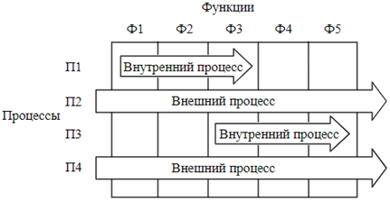

Рисунок 2.2 – Внутренние и внешние процессы

В публикацииСамуйлова К.Е., Чукарина А.В., Быкова С.Ю. «Основы формальных методов описания бизнес-процессов» говорится, что моделирование начинается с создания контекстной диаграммы. Функциональная модель системы описывает совокупность выполняемых системой функций и характеризует морфологию системы (ее строение) – состав подсистемы, их взаимосвязи.

Функциональные модели выделяют действия посредством представления в виде специального элемента – функционального блока (рисунок 2.3). Блок имеет четыре стороны:

* левая – вход: входящие в левую грань стрелки изображают данные или объекты, изменяемые в ходе выполнения бизнес-функций;
* правая – выход: выходящие из правой грани стрелки изображают данные или объекты, появляющиеся в результате выполнения бизнес-функций;
* верхняя – управление: входящие в верхнюю грань стрелки изображают правила и ограничения, согласно которым выполняется бизнес-функция;
* нижняя – механизм: входящие в нижнюю грань стрелки изображают ресурсы, необходимые для выполнения бизнес-функции, но не изменяемые ею (например, оборудование, людские ресурсы и т.п.) /36/.

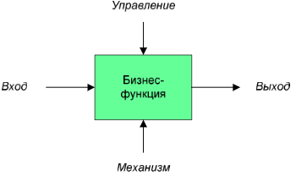

Рисунок 2.3 – Функциональный блок

Для проведения анализа бизнес-процессов используется, в частности, программный продукт AllFusionModellingSuite, включающий пакет AllFussionProcessModeler (BPWin).

В статье «Программа компьютерного моделирования BPwin (AllFusion Process Modeler)» сказано, что BPwin это программный продукт, предназначенный для поддержки процесса создания информационных систем.BPwin является достаточно развитым средством моделирования, позволяющим проводить анализ, документирование и улучшение бизнес процессов. С его помощью можно моделировать действия в процессах, определять их порядок и необходимые ресурсы. Модели BPwin создают структуру, необходимую для понимания бизнес процессов, выявления управляющих событий и порядка взаимодействия элементов процесса между собой /37/.

Представим рассматриваемую предметную область в виде функциональной модели, построенной с помощью BPWin. Данная модель, описывающая процесс деятельности отдела, состоит из нескольких диаграмм, позволяющих понять, на основании каких функций работают отделы, кто их формирует, а также под чьим руководством, ясно увидеть результат работы. Методология IDEF0 позволяет выявить формальные недостатки бизнес-процессов, что существенно облегчает анализ деятельности рассматриваемой компании.

Модель состоит из набора диаграмм. Контекстная диаграмма декомпозируется на диаграмму следующего уровня, которая содержит функциональные блоки, отображающие главные подфункции работы контекстной диаграммы.Заявитель создает заявку на портале поддержки, где указывается приоритет заявки. Далее информация выгружается в ИС. После чего каждому зарегистрированному обращению назначается исполнитель. После выполнения заявки начальник отдела рассматривает каждую сделанную заявку, рассчитывает коэффициент эффективности выполнения, который оказывает влияние на премиальную часть заработной платы.

Следующие диаграммы дочерние по отношению к контекстной диаграмме. На контекстной диаграмме также должны быть цель, отвечающая на вопросы, почему этот процесс должен быть замоделирован, что должна показывать модель, и точка зрения человека, который видит систему в нужном для моделирования аспекте (студента).

Создаем новый проект в программе BPwin. Внесем имя автора, название модели. Далее создаем контекстную диаграмму, введем название « Декомпозиция деятельности отдела ИТ АО «ННК – Хабаровский НПЗ». Создадим стрелки на контекстной диаграмме в соответствии с их описанием. Описание стрелок контекстной диаграммы представлено в таблице 2.8.

Таблица 2.8 – Описание стрелок контекстной диаграммы

|  |  |  |
| --- | --- | --- |
| Название стрелки | Определение стрелки | Тип стрелки |
| Классификатор приоритета заявки | Тип заявки | Вход |
| SLA срок | Срок исполнения заявки | Вход |
| Заявитель | Сотрудник офиса или отдела | Вход |
| Описание заявки | Описание проблемы или поставленной задачи | Вход |
| Документальная база | Вложения, картинки, сканированные документы | Вход |
| Зарегистрированное обращение в учетной системе | Запись данных в систему | Выход |
| Выполненная заявка | Выполненное обращение | Выход |
| Отчет по выполненной работе | Информация о сотрудниках с показателями эффективности выполненных работ | Выход |
| Трудовое законодательство | Регулирует трудовые правоотношения | Управление |
| Устав | Правила организации | Управление |
| Приказы и распоряжения | Акты для разрешения вопросов основной деятельности отдела | Управление |
| Ведущий программист | Выполнение сложных заявок | Механизм |
| Главный бухгалтер | Получение информации об эффективности сотрудников для составления премиальной части | Механизм |
| Техническая поддержка | Выполнение заявок | Механизм |
| Начальник отдела | Составление и расчет показателей для оценки эффективности сотрудников | Механизм |

В результате получим декомпозицию деятельности отдела ИТ АО «ННК – Хабаровский НПЗ», представленную на рисунке 2.4.

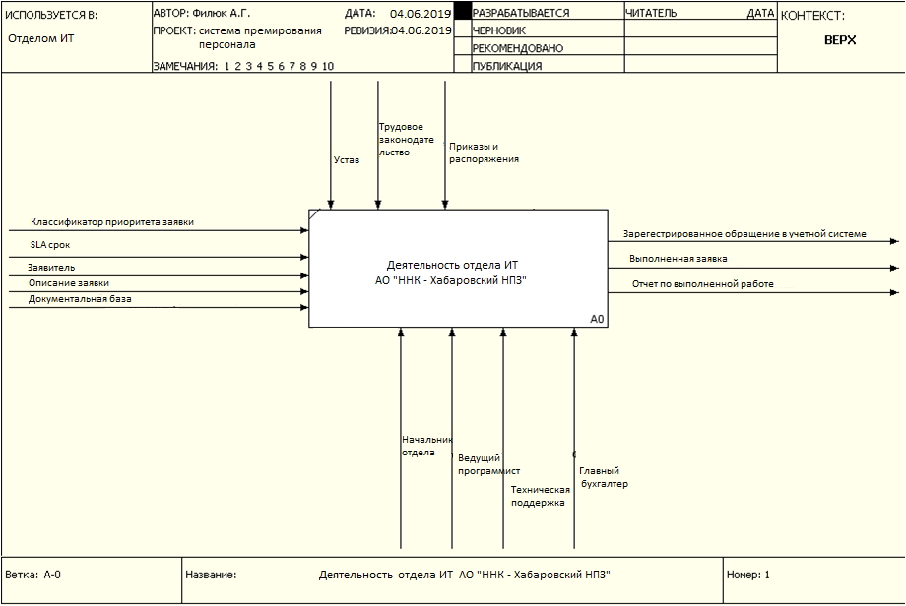

Рисунок 2.4 – Контекстная диаграмма «Деятельность отдела ИТ АО «ННК – Хабаровский НПЗ»

После описания контекстной диаграммы проводится функциональная декомпозиция – система разбивается на подсистемы и каждая подсистема описывается отдельно (диаграммы декомпозиций). Затем каждая подсистема, при необходимости, разбивается на более мелкие и так далее да достижения нужной степени подробности. В результате такого разбиения, каждый фрагмент системы изображается на отдельной диаграмме декомпозиций «Как есть» (рис.2.5).

Заявитель создает заявку на портале поддержки, далее информация выгружается в ИС. После чего каждому зарегистрированному обращению назначается исполнитель. Входной информацией для формирования шаблона обращения является заказчик (заявитель), описание его требований и документальная база, которую он предоставляет. Далее проверяется корректность заполнения реквизитов, если они верны, то назначается исполнитель данной заявки, иначе отклоняется регистрация заявки для корректировки обращения. Сотрудники отдела ИТ выполняют поставленные задачи, прописанные в обращении, подтверждают факт выполненных работ регистрацией подтверждения в учетной системе. На выходе – выполненная заявка. Далее начальник отдела ИТ собирает информацию о сроках выполненной заявки, за какое время было необходимо выполнить обращение, какое время было потрачено фактически (учет SLA). По полученным данным о работе сотрудников отдела рассчитывается коэффициент эффективности выполнения, который оказывает влияние на премиальную часть заработной платы.

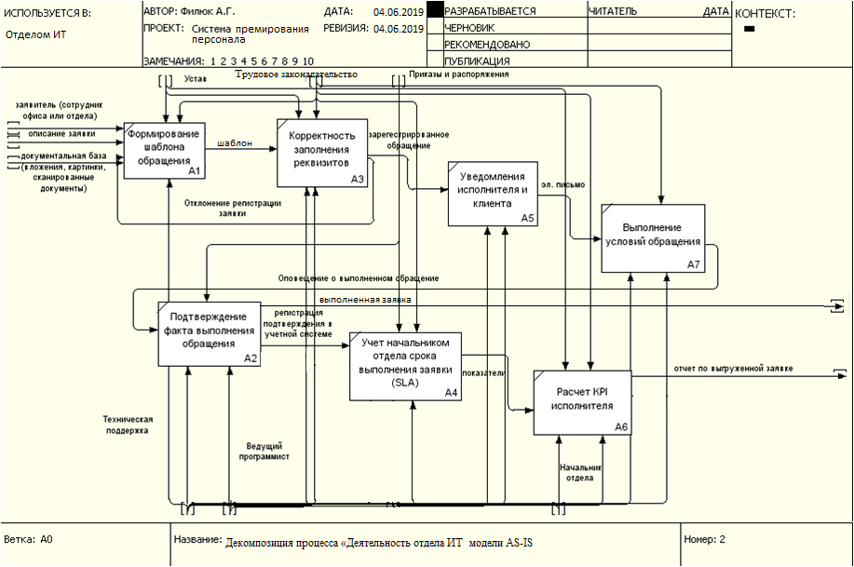

Рисунок 2.5 – Декомпозиция процесса «Деятельность отдела ИТ» модели AS-IS

Задача данной выпускной квалификационной работы оптимизировать систему премирования сотрудников на примере отдела ИТ. Необходимо уменьшить временные затраты на обработку информации, определение типа заявки, заполнение необходимых реквизитов, оптимизировать систему расчета эффективности выполнения заявки исполнителем (учет срока выполнения заявки SLA, расчет KPIисполнителя). Ключевые показатели деятельности (KPI) – это связанные с целями компании персонализированные целевые показатели, установленные для конкретных сотрудников. На практике концепция KPI тесно связана с мотивацией персонала, поскольку на основе системы показателей KPI обычно строится система мотивации и стимулирования сотрудников компании. Для этого составим модель процесса TO-BE (как будет) (рис. 2.6).

Разработанная АИС (автоматизированная информационная система) будет выполнять такие процессы как прием и оформление заявок, накопление статистической информации о заявках, формирование отчета на основании которого происходит расчет показателей оценки работы сотрудников (KPI, SLA), отправление данных в бухгалтерию. В новом процессе определяется тип заявки время выполнения. Если по окончанию выполненной заявки исполнитель выполнил ее в срок, то ставиться оценка выполнения. Таким образом, начальник отдела больше не определяет эффективность работы, это делает программа.

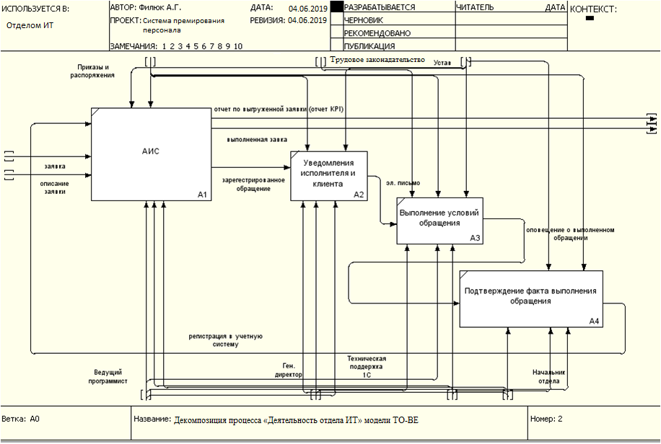

Рисунок 2.6 – Декомпозиция процесса «Деятельность отдела ИТ» модели TO-BE

Декомпозиция АИС (автоматизированной информационной системы) представлена на рисунке 2.7.

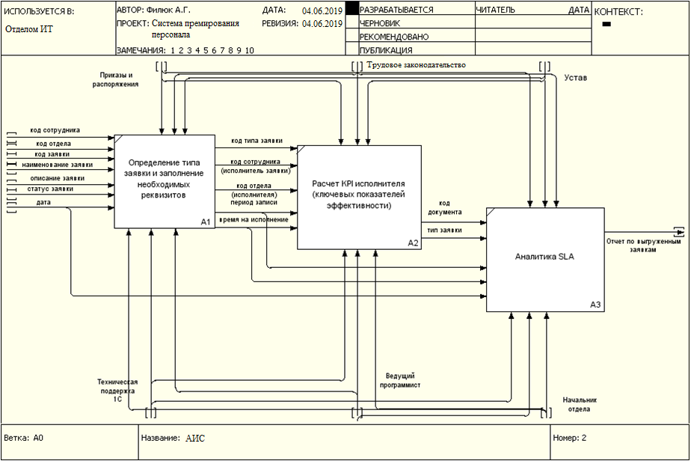

Рисунок 2.7 – Автоматизированная информационная система

Таким образом, в ходе разработки бизнес-процессов отдела ИТ предприятия АО «ННК – Хабаровский НПЗ» была изучена разрабатываемая предметная область. Для разработки бизнес-процессов был использован программный продукт BPwin (AllFusion Process Modeler). BPwin является достаточно развитым средством моделирования, позволяющим проводить анализ, документирование и улучшение бизнес процессов. С его помощью была построена модель системы AS-IS и TO-BE для дальнейшей оптимизации системы. При разработке модели были рассмотрены контекстная диаграмма, диаграмма декомпозиций, а также различные типы стрелок. Следующим шагом является построение информационно-логической модели, что будет рассмотрено в следующем пункте.

2.4 Построение информационно-логической модели

Первым и самым главным этапом в процессе проектирования БД является создание инфологической модели. Важность и актуальность проектирования заключается в том, что с точки зрения затрат рабочего времени разработчиков ПОи, соответственно, затрат на оплату их работы, исправление ошибок, допущенных при проектировании, будет гораздо быстрее, проще и экономичнее, чем их исправление на дальнейших этапах процесса разработки.

В статье Романова С.С. «Об инфологическом моделировании баз данных с помощью нормализации ER – диаграмм» сказано, что цель инфологического моделирования – обеспечение наиболее естественных для человека способов сбора и представления той информации, которую предполагается хранить в создаваемой базе данных. Информационно-логическая (мифологическая) модель предметной области – это модель, которая отражает предметную область в виде совокупности информационных объектов и их структурных связей. Информационно-логическая модель является основой при проектировании базы данных /38/.

Информационно-логическая модель состоит из атрибутов и сущностей. В учебном пособии Ткманова В.Е. «Основы проектирования реляционных баз данных» говорится о том, что сущность – это любой различимый объект, информацию о котором необходимо хранить в базе данных. Сущностями могут быть люди, места, самолеты, рейсы, вкус, цвет и т.д. Необходимо различать такие понятия, как тип сущности и экземпляр сущности. Понятие тип сущности относится к набору однородных личностей, предметов, событий или идей, выступающих как целое. Экземпляр сущности относится к конкретной вещи в наборе. Например, типом сущности может быть город, а экземпляром – Москва, Киев и т.д.

Атрибут – поименованная характеристика сущности. Его наименование должно быть уникальным для конкретного типа сущности, но может быть одинаковым для различного типа сущностей. Атрибуты используются для определения того, какая информация должна быть собрана о сущности. Примерами атрибутов для сущности автомобиль являются тип, марка, номерной знак, цвет и т.д. Абсолютное различие между типами сущностей и атрибутами отсутствует.

Ключ – минимальный набор атрибутов, по значениям которых можно однозначно найти требуемый экземпляр сущности. Минимальность означает, что исключение из набора любого атрибута не позволяет идентифицировать сущность по оставшимся /39/.

Для построения информационно-логической модели используется программный продукт ERwin. В статье Атаманова Ю.С., Гончарук В.С., Гордеева С.Н. «Обзор базовых возможностей ErwinDataModeler» сказано, что ERwin DM — это инструмент проектирования баз данных, повышающий уровень качества данных для систем управления. Пользователю предоставлены инструменты для разработки и реализации баз данных. При работе с базами данных или моделями предприятия поддерживаются графические модели, также описывается такая платформа моделирования, в которой можно определить требования к кооперативным данным и связанных с ними проектов, реализованных для различных платформ баз данных.

Огромным преимуществом ERwin DM является графический пользовательский интерфейс, базируемый на операционной системе Windows со встроенным мощным инструментом для работы с ER-диаграммами (сущность-связь). ERwin DM позволяет различным группам пользователей (администраторы баз данных, системные аналитики и др.) работать независимо друг от друга на различных уровнях модели, что упрощает процесс разработки базы данных. В данном программном обеспечении реализовано проектирование на различных уровнях отображения модели. Недостаток – репрезентативные свойства низки. Отсутствие стандартных объектов для описания бизнес процессов. Довольно узкие возможности для проведения экономического анализа /40/.

После построения необходимых бизнес процессов можно приступить ксозданию схемы данных. Проанализировав процессы «Как есть» и «Как будет» моделей, построенныхв предыдущем пункте, были определены основные сущностисоздаваемой базы данных. Они должны хранить в себе информацию об отделах, сотрудниках отделов, о заявках (типы, статусы), сроках их исполнения.

Проектирование модели начинается с составления контекстной диаграммы для определения сущностей и связей между ними. Далее необходимо описать каждую сущность: детальное описание сущностей помогает лучше разобраться в процессе функционирования модели. Следующий этап - определение первичных и внешних ключей. Завершающим шагом станет определение остальных атрибутов сущностей. В итоге мы получим отображение модели на полном логическом уровне. Далее необходимо провести нормализацию модели и привести к третьей нормальной форме.

В статье «Нормализация Баз данных и ее формы» сказано, что нормализация баз данных заключается в приведении структуры хранения данных к нормальным формам (NF), к виду обеспечивающему минимальную логическую избыточность. Целью является уменьшение противоречивости хранимой в базе данных информации. Всего таких форм существует 8, но часто достаточным является соблюдение первых трех.

Основным правилом первой формы является необходимость неделимости значения в каждом поле (столбце) строки – атомарность значений. Условием второй формы является отсутствие зависимости неключевых полей от части составного ключа, каждая таблица связна с помощью внешнего ключа. 3нормальная форма схожа по логике с 2 формой, но с некоторым отличием. Если 2 форма ликвидирует зависимости неключевых полей от части ключа, то третья нормальная форма исключает зависимость неключевых полей от других неключевых полей /41/.

Соблюдая все вышеперечисленные условия, опишем основные конструктивные элементы модели: сущности и атрибуты создаваемой базы данных, а также первичные и внешние ключи в таблице 2.9.

Таблица 2.9 – Основные элементы модели

|  |  |
| --- | --- |
| Сущность | Атрибут |
| Отделы | Код отдела (первичный ключ) |
| Наименование отдела |
| Сотрудники | Код сотрудника (первичный ключ) |
| Код отдела (внешний ключ) |
| ФИО |

Продолжение таблицы 2.9

|  |  |
| --- | --- |
| Сотрудники | Наименование отдела |
| Заявка | Код заявки (первичный ключ) |
| Код статуса (внешний ключ) |
| Код сотрудника (внешний ключ) |
| Код отдела (внешний ключ) |
| Наименование заявки |
| Дата |
| Описание заявки |
| Статус заявки (наименование) |
| Исполнитель |
| Срок выполнения заявки |
| Заявитель |
| Статус заявки | Код статуса (первичный ключ) |
| Период записи |
| Статус заявки (наименование) |
| Тип заявки | Код типа заявки (первичный ключ) |
| Наименование типа заявки |
| Срок исполнения заявки | Код типа заявки (внешний ключ) |
| Период записи |
| Регистратор |
| Время на исполнение |
| Фиксация срока исполнения | Код документа (первичный ключ) |
| Код типа заявки (внешний ключ) |
| Код статуса (внешний ключ) |
| Дата |
| Тип заявки |
| Время на выполнение |

В результате проведенного анализа была создана информационно-логическая модель, которая представлена на рисунке 2.8.

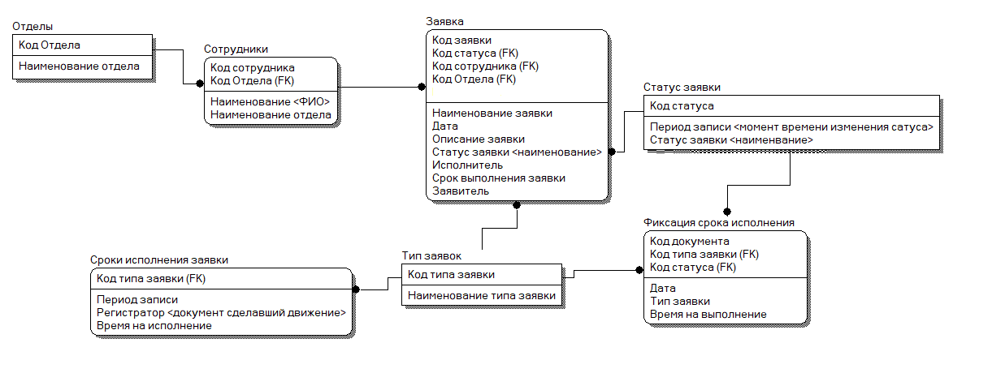

Рисунок 2.8 – Информационно-логическая модель

Полученная схема данных позволяет хранить всю необходимую информацию для нормального функционирования разрабатываемой информационной системы.

Таким образом, проанализировав деятельность отдела ИТ, существующую систему премирования и действующие бизнес-процессы, можно сделать вывод, что исследуемая система требует доработки. С помощью AllFusionERwinDataModeler (Erwin) была построена информационно-логическая модель, которая отражает объединенные информационные требования автоматизированной информационной системы. Она состоит из семи таблиц. Данные в таблицах были приведены к третьей нормальной форме, к виду обеспечивающему минимальную логическую избыточность, для того, чтобы уменьшить противоречивость хранимой в базе данных информации.

# 3 РАЗРАБОТКА ПРОГРАММНОГО ПРОДУКТА И РАСЧЕТ ЭКОНОМИЧЕСКОЙ ЭФФЕКТИВНОСТИ ВНЕДРЕНИЯ ПРОЕКТА

# 3.1 Обоснование выбора системы управления базами данных

После определения объектов и установления связей между ними, переходят к этапу «Выбор инструментальных средств разработки БД». В статье Конюхова В.Г. под базой данных понимается объективная форма представления и организации совокупности данных (статей, расчётов, нормативных актов, информация о сотрудниках и клиентах и многая другая информация). Таким образом, база данных систематизирует эти материалы и обрабатывает с помощью программы в компьютере. Проектирование базы данных представляет собой сложный трудоемкий процесс отображения предметной области во внутреннюю модель данных. В процессе проектирования разрабатывается модели разных уровней архитектуры базы данных и проверяется возможность отображения объектов в программе.

Базы данных были созданы изначально с одной единственной целью - это применение полученной информации для её систематизации. База данных представляет собой набор информации, которая хранится постоянно, систематизируется и которую спустя какое-то время обновляют и пополняют новыми данными. Комплекс программных и языковых средств, необходимых для создания баз данных, поддержания их в актуальном состоянии и организации поиска в них необходимой информации называется система управления базами данных (СУБД) /42/.

Выбор инструментальных средств разработки БД является одним из важнейших моментов в разработке проекта, так как он принципиальным образом влияет на весь процесс проектирования БД и реализацию информационной системы. Теоретически при выборе СУБД нужно принимать во внимание десятки факторов. Но практически разработчики руководствуются лишь собственной интуицией и несколькими наиболее важными критериями, к которым, в частности, относятся:

* тип модели данных, которую поддерживает данная СУБД;
* характеристики производительности системы;
* запас функциональных возможностей для дальнейшего развития системы;
* степень оснащённости системы инструментарием для персонала администрирования данными;
* удобство и надежность СУБД в эксплуатации;
* стоимость СУБД и дополнительного программного обеспечения.

На сегодняшний день самой популярной является «1С:Предприятие 8» - комплексная система автоматизации управления предприятиям, в которой реализованы в полном объеме все необходимые функции, так же данная система отличается высокой производительностью и мобильностью. Она постоянно дорабатывается и модернизируется, приобретая всё больше дополнительного функционала, и обладает всеми возможностями, необходимыми для ведения учета на любом предприятии.

Система программ «1С:Предприятие 8» включает в себя платформу и прикладные решения, разработанные на ее основе, для автоматизации деятельности организаций и частных лиц. Сама платформа не является программным продуктом для использования конечными пользователями, которые обычно работают с одним из многих прикладных решений (конфигураций), разработанных на данной платформе. Такой подход позволяет автоматизировать различные виды деятельности, используя единую технологическую платформу (рисунок 3.1).

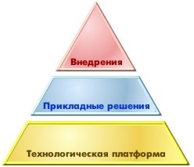

Рисунок 3.1 – Области применения 1С: Предприятие 8

При разработке платформы "1С: Предприятие 8" ее создатели сразу ориентировались на получение целостной базовой платформы, которая будет использоваться для построения разнообразных прикладных решений. При этом данные прикладные решения могут создаваться не только специалистами фирмы «1С», но и множеством других разработчиков, которые являются экспертами в тех или иных отраслях производственной деятельности. Поэтому платформа изначально проектировалась как тиражируемый продукт. Этот продукт включает все необходимые технологии для эксплуатации бизнес-приложений и инструменты для их разработки и модификации.

В статье «Модели баз данных. Системы управления базами данных» сказано, что модель - это вся идеология построения прикладного решения. Здесь и способы построения структур данных, и типы связей между данными, и принципы управления данными, и форматы описания бизнес-логики, и способы связи данных с объектами интерфейса, и разделение функциональности по уровням системы, а также многое другое.

Важно, что все приложения должны следовать принятой модели. Этим обеспечивается единообразие и предсказуемость их поведения. Таким образом, разработчик, который желает отразить в прикладном бизнес-решении специфику той или иной предметной области, имеет вполне определенный набор способов реализации задачи средствами, заложенными в платформу. Безусловно, такой подход в чем-то ограничивает свободу разработчика, но в то же время он защищает от множества ошибок и позволяет довольно быстро получить работоспособное решение, которое в дальнейшем сможет развиваться и поддерживаться не только им, но и другими специалистами /43/.

В статье «Особенности модели базы данных платформы «1С: Предприятие 8» сказано, что модель базы данных 1С:Предприятия 8 имеет ряд особенностей, отличающих ее от классических моделей систем управления базами данных (например, основанных на реляционных таблицах), с которыми имеют дело разработчики в универсальных системах (рисунок 3.2).

Основное отличие заключается в том, что разработчик 1С:Предприятия не обращается к базе данных напрямую. Непосредственно он работает с платформой 1С:Предприятия. При этом он может описывать структуры данных в конфигураторе, манипулировать данными с помощью объектов встроенного языка, составлять запросы к данным, используя язык запросов.Платформа 1С:Предприятия обеспечивает операции исполнения запросов, описания структур данных и манипулирования данными, транслируя их в соответствующие команды. Это могут быть команды системы управления базами данных, в случае клиент-серверного варианта работы, или команды собственного движка базы данных для файлового варианта /44/.

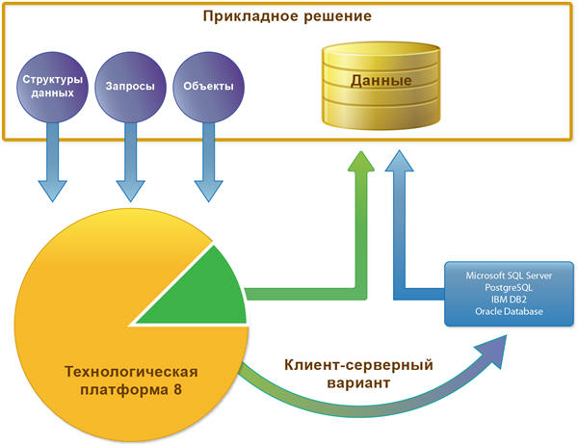

Рисунок 3.2 – Модель базы данных 1С: Предприятие 8

Опыт разработки прикладных решений показывает, что значительная часть разработчиков не создает программы с нуля, а лишь дорабатывает типовые решения. Высокий уровень настраиваемости решений на специфические требования пользователя является одним из важных преимуществ, столь четкого разграничения между платформой и прикладными решениями.

Данное обстоятельство определяет особые требования к наглядности и простоте понимания разработчиком уже существующих решений, а также максимально учитывается во всех механизмах платформы. Выделение прикладного решения как самостоятельного элемента позволяет сформировать целую область создания, распространения и поддержки разнообразных прикладных систем. В этой области можно сконцентрировать свои усилия только на специфике данного класса задач.

В принципах построения платформы "1С:Предприятие 8" изначально заложена строгая ориентация на разработку прикладного решения на основе определенной модели. На официальном сайте 1С: Предприятие 8 сказано, что клиент-серверный вариант работы - один из вариантов работы системы 1С:Предприятие 8. Клиент-серверный вариант работы предназначен для использования в рабочих группах или в масштабе предприятия. Он реализован на основе трехуровневой архитектуры «клиент-сервер» (рисунок 3.3).

Клиент-серверная архитектура разделяет всю работающую систему на три различные части, определенным образом взаимодействующие между собой: клиентское приложение, кластер серверов 1С:Предприятия, сервер базы данных.

Программа, работающая у пользователя, (клиентское приложение) взаимодействует с кластером серверов 1С:Предприятия 8, а кластер, при необходимости, обращается к серверу баз данных. При этом физически кластер серверов 1С:Предприятия 8 и сервер баз данных могут располагаться как на одном компьютере, так и на разных. Это позволяет администратору при необходимости распределять нагрузку между серверами. Использование кластера серверов 1С:Предприятия 8 позволяет сосредоточить на нем выполнение наиболее объемных операций по обработке данных. Например, при выполнении даже весьма сложных запросов программа, работающая у пользователя, будет получать только необходимую ей выборку, а вся промежуточная обработка будет выполняться на сервере. Обычно увеличить мощность кластера серверов гораздо проще, чем обновить весь парк клиентских машин.

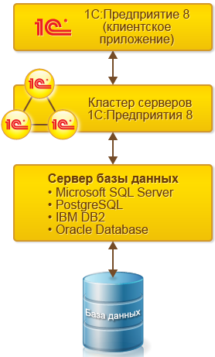

Рисунок 3.3 – Трехуровневая архитектура клиент-сервер

Другим важным аспектом использования 3-х уровневой архитектуры является удобство администрирования и упорядочивание доступа пользователей к информационной базе. В этом варианте пользователь не должен знать о физическом расположении конфигурации или базы данных. Весь доступ осуществляется через кластер серверов 1С:Предприятия 8. При обращении к той или иной информационной базе пользователь должен указать только имя кластера и имя информационной базы, а система запрашивает соответственно имя и пароль пользователя.

В системе "1С: Предприятие" все операции редактирования данных (создание, изменение и удаление) проводятся только с использованием объектной техники. Разработчики взаимодействуют с базами данных не на уровне записей, а с помощью объектов, соответствующих хранимым в базах данных сущностям. Работа с объектными сущностями поддерживается представлением сущностей базы данных в виде объектов встроенного языка программирования и специальными типами данных, служащими для представления объектных ссылок (ссылок на объекты базы данных). Зная объект, легко получить его ссылку: зная ссылку - извлечь объект из базы данных. Данная техника обеспечивает наглядный и естественный способ описания в исходном коде алгоритмов бизнес-логики, манипулирующих объектами, и гарантирует логическую целостность данных при любых операциях. Это напоминает написание приложений объектных баз данных, с той лишь разницей, что сохранение данных происходит в таблицах реляционной СУБД. При этом в модулях, написанных на встроенном языке, может одновременно присутствовать несколько объектов, относящихся к одной единице базы данных /45/.

Для изменения хранимых данных не требуется писать сложные запросы и преобразовывать результаты их обработки в объекты языка программирования. Достаточно получить объект из базы данных, изменить его свойства и снова сохранить. Разработчик при этом имеет возможность написать обработчики событий, связанных с изменением данных, выполняя с их помощью различные проверки и изменяя при необходимости другие данные.

Платформа обеспечивает работу конфигурации и позволяет вносить в нее изменения или создавать собственную конфигурацию. Существует одна платформа - 1С:Предприятие 8, и множество конфигураций. Для функционирования какого-либо прикладного решения всегда необходима платформа и какая-либо (одна) конфигурация. Сама по себе платформа не может выполнять никаких задач автоматизации, так как она создана для обеспечения работы какой-либо конфигурации. То же самое с конфигурацией: чтобы выполнить те задачи, для которых она создана, необходимо наличие платформы, которая и управляет ее работой /45/.

Тут и выходит на передний план конфигурируемость системы, поскольку платформа, помимо управления работы конфигурацией, содержит средства, позволяющие вносить изменения в используемую конфигурацию. Более того, платформа позволяет создавать свою собственную конфигурацию "с нуля", если по каким-либо причинам использование типовой конфигурации представляется нецелесообразным. К недостаткам системы можно отнести платные обновления. Компания 1С довольно часто выпускает обновления к своим продуктам для исправления ошибок работы в продуктах. Для получения возможности получать обновления необходимо оформить платную подписку.

Таким образом, для дальнейшей работы была выбрана СУБД 1С: Предприятие 8 исходя из простоты средств реализации, легкости освоения инструментарием разработчика и наглядности визуализации информации. Платформа обеспечивает работу конфигурации и позволяет вносить в нее изменения или создавать собственную конфигурацию, совместима с новыми операционными системами. Данное программное решение рассчитано на средние и большие предприятия, что подходит для НПЗ. 1С Предприятие 8 предназначена для разработки баз данных объектного типа для локального их использования на персональных компьютерах и для работы с этими базами. На сегодняшний день она является самым популярным программным продуктом, в котором реализованы в полном объеме все необходимые функции. Так же данная система отличается высокой производительностью и мобильностью.

# 3.2 Разработка программного продукта

Для того, чтобы оптимизировать работу системы премирования предприятия АО «ННК Хабаровский – НПЗ» на примере отдела ИТ, необходимо создать отчет. Так как осуществляется доработка существующей конфигурации, все необходимые элементы, описанные в информационно-логической модели, присутствуют. Отчет, создаваемый обработкой позволитсущественно уменьшить временные затраты на обработку информации. В нем будут выполняться функцииопределения типа заявки, заполнение необходимых реквизитов, расчета эффективности выполнения заявки исполнителем (учет срока выполнения заявки SLA, расчет KPIисполнителя). Ключевые показатели деятельности (KPI) – это связанные с целями компании персонализированные целевые показатели, установленные для конкретных сотрудников. На практике концепция KPI тесно связана с мотивацией персонала, поскольку на основе системы показателей KPI обычно строится система мотивации и стимулирования сотрудников компании.

Заявитель создает заявку на портале поддержки, далее информация выгружается в ИС. После чего каждому зарегистрированному обращению назначается исполнитель. Входной информацией для формирования шаблона обращения является заказчик (заявитель), описание его требований и документальная база, которую он предоставляет. Далее проверяется корректность заполнения реквизитов, если они верны, то назначается исполнитель данной заявки, иначе отклоняется регистрация заявки для корректировки обращения. Сотрудники отдела ИТ выполняют поставленные задачи, прописанные в обращении, подтверждают факт выполненных работ регистрацией подтверждения в учетной системе. На выходе – выполненная заявка. Далее начальник отдела ИТ собирает информацию о сроках выполненной заявки, за какое время было необходимо выполнить обращение, какое время было потрачено фактически (учет SLA). По полученным данным о работе сотрудников отдела рассчитывается коэффициент эффективности выполнения, который оказывает влияние на премиальную часть заработной платы.

Разработанная система будет выполнять такие процессы как прием и оформление заявок, накопление статистической информации о заявках, формирование отчета на основании которого происходит расчет показателей оценки работы сотрудников (KPI, SLA). В новом процессе определяется тип заявки время выполнения. Если по окончанию выполненной заявки исполнитель выполнил ее в срок, то ставиться оценка выполнения. Таким образом, начальник отдела больше не определяет эффективность работы, это делает программа.

Для создания отчета целесообразно использовать программный продукт 1С: Предприятие. Он позволит сделать внешнюю обработку и внедрить в деятельность предприятия без вреда для работы прикладного решения. Для создания отчета необходимо создать новый документ с типом внешняя обработка (рисунок 3.4). Обработки - это прикладные объекты конфигурации. Они предназначены для выполнения различных действий над информацией. Например, с их помощью можно выполнять удаление из системы устаревших данных, импорт информации из других систем и многое другое. Обработка может содержать одну или несколько форм, с помощью которых, при необходимости, можно организовать ввод каких-либо параметров, влияющих на ход алгоритма. Вывод результатов выполнения алгоритма на экран и принтер осуществляется с помощью конструктора запроса с обработкой результата.

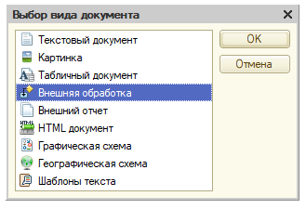

Рисунок 3.4 – Выбор документа

Затем появляется окно, в котором необходимо указать компоненты отчета. Обозначим имя отчета «Выгрузка и аналитика заявок», синоним прописывается автоматически, при необходимости его можно изменить. Также в основные компоненты отчета входят комментарий (при необходимости), формы отчета (основные и дополнительные), реквизиты, табличные части, формы и макет (рисунок 3.5).

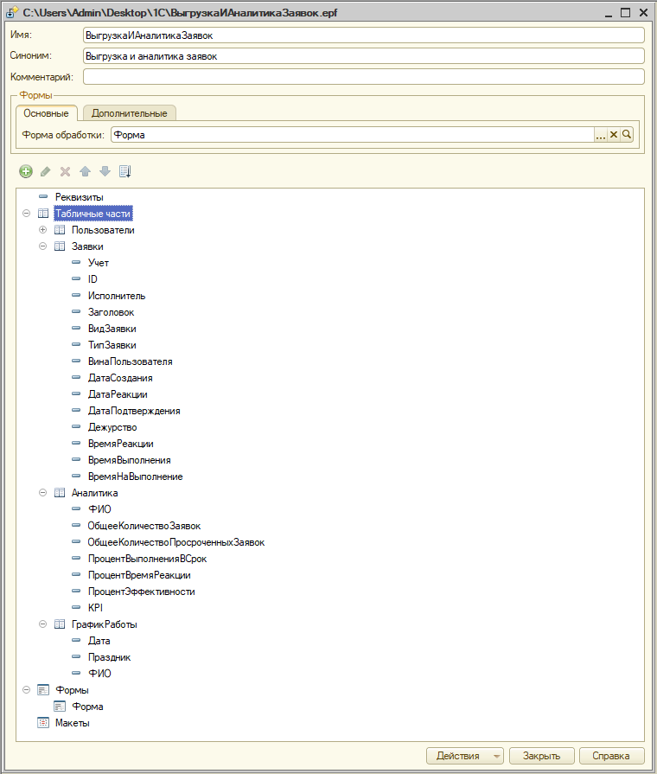

Рисунок 3.5 – Компоненты отчета

Создаем реквизиты будний день дежурства (начало, окончание), будний день (начало, окончание), выходной (начало, окончание), начало периода, номинальное время реакции, окончание периода. Создаем табличные части пользователи, заявки, аналитика, график работы. Табличная часть «Заявки» будет состоять из реквизитов учет, ID, исполнитель, заголовок, вид заявки, тип заявки, вина пользователя, дата создания, дата реакции, дата подтверждения, дежурство, время реакции, время выполнения и время на выполнения. Табличная часть «Аналитика» будет состоять из реквизитов ФИО, общее количество заявок, общее количество просроченных заявок, проценты выполнения в срок, процент выполнения реакции, процент эффективности и KPI. Табличная часть «График работы»: дата, праздник, ФИО.

Затем необходимо создать форму отчета. Формы в 1С:Предприятии предназначены для отображения и редактирования информации, содержащейся в базе данных. Формы могут принадлежать конкретным объектам конфигурации или существовать отдельно от них и использоваться всем прикладным решением в целом. На форме размещаем три вкладки «Настройки», Заявки», «Аналитика». Добавляем табличные поля и связываем их с табличной частью формы. На форме добавляем необходимые поля, табличные части и реквизиты. На закладке «Настройка» необходимо добавить реквизиты период, будний день, выходной, также табличные части «пользователи» и «график работы» (рисунок 3.6).

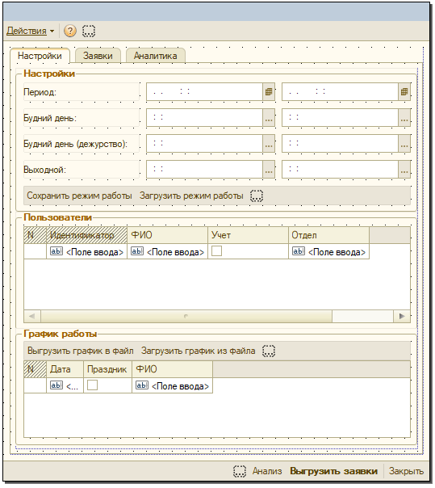

Рисунок 3.6 – Создание отчета, вкладка «Настройка»

На закладке «заявки» добавляем табличную часть с полями ввода ID, исполнитель, заголовок, вид заявки. Табличная часть - составная часть многих прикладных объектов, предназначена для хранения информации, структура которой одинакова для всех элементов прикладного объекта, но количество такой информации может быть различным.

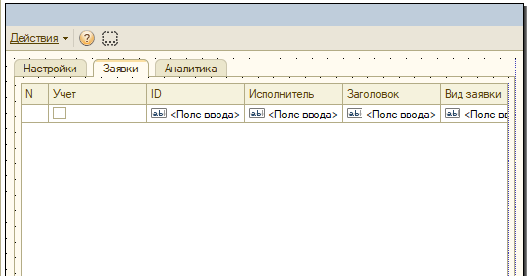

Рисунок 3.7 – Создание отчета, вкладка «Заявки»

На закладке «аналитика» необходимо разместить настройки аналитики «номинальное время реакции» и табличную часть, где будет рассчитываться процент эффективности выполненных работ сотрудников отдела (рисунок 3.8).

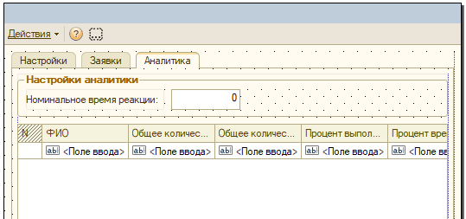

Рисунок 3.8 – Создание отчета, вкладка «Аналитика»

Затем переходим на вкладку модуль и пишем программный модуль формы (приложение Б). Модулем называется программа на встроенном языке системы «1С:Предприятие». Модули располагаются в заданных точках структуры конфигурации и вызываются для выполнения в заранее известные моменты работы системы. В модулях возможно объявление переменных, процедур и функций, которые будут доступны при работе с объектом извне во встроенном языке, дополняя контекст объекта. Кнопка «Выгрузить заявки» выгружает заявки из учетной системы только для тех пользователей, у которых стоит признак «учет» в табличной части пользователи на вкладке «настройки», при этом выполняется HTTP соединение с системой учета заявок. В результате чего выгружаются все заявки и их дополнительные свойства для выбранных пользователей, при этом заполняется вкладка заявки.

Опишу общий алгоритм работы обработки. При запуске обработки автоматически выгружаются все сотрудники компании с привязкой к отделам. Затем пользователь заполняет вкладку настройки (рисунок 3.8). Необходимо заполнить «режим работы в будний день», «дежурство в будний день» и «выходной». Затем выбираются пользователи, для которых будет выполняться расчет показателей эффективности. Затем заполняется график дежурств.

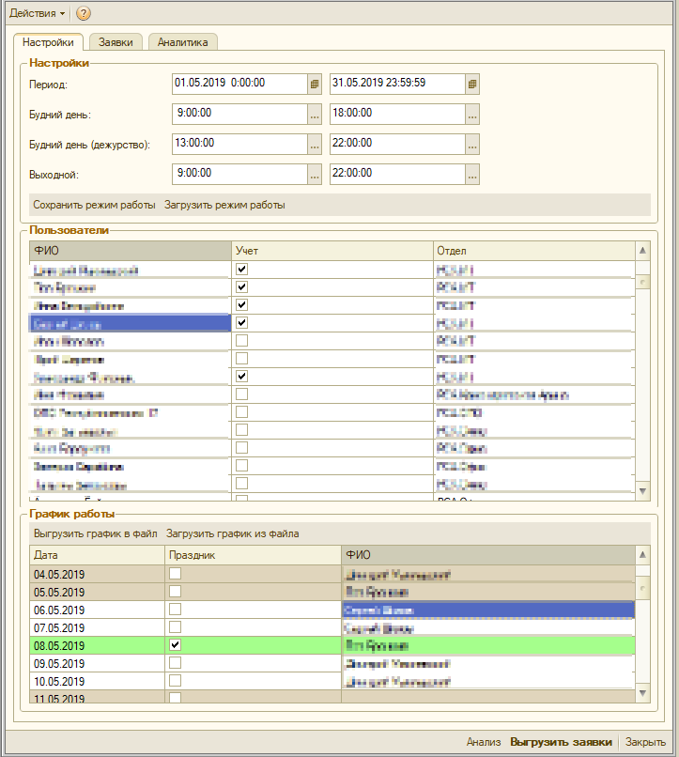

Рисунок 3.8 – Настройки отчета

Затем нажимаем на кнопку «выгрузить заявки». Вкладка «заявки» автоматически заполняется (рисунок 3.9). Здесь автоматически появляется информация по каждому исполнителю заявки, виду заявки, типу заявки, в заголовке указывается описание проблемы (заявки), дата создания, дата реакции, время подтверждения, время на выполнение и фактически потраченное время.

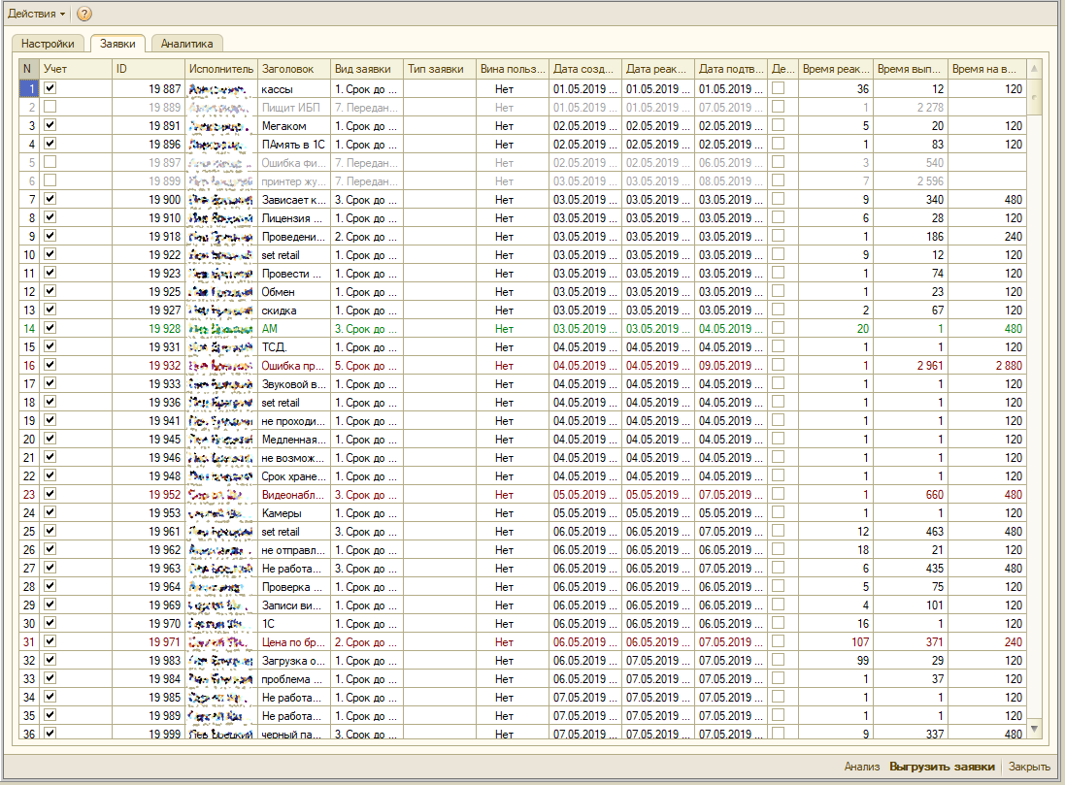

Рисунок 3.9 – Отчет по заявкам

На вкладке «Аналитика» необходимо нажать на кнопку «анализ». После чего сформируется отчет по сотрудникам, где указаны ФИО сотрудников, общее количество заявок, общее количество просроченных заявок, процент выполнения в срок, процент время реакции, процент эффективности каждого сотрудника и KPI (рисунок 3.10).

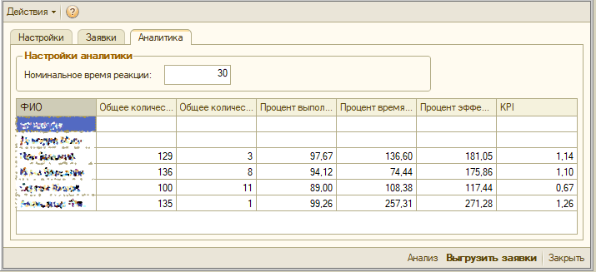

Рисунок 3.10 – Отчет «Аналитика» по сотрудникам

Разработанная обработка выгружает список сотрудников, затем список заявок, по которым они работали и аналитику по каждому работнику. В аналитике указан расчет эффективности работы, процент выполнения работ и KPI сотрудников. Данная информация анализируется начальником отдела, затем отправляется в бухгалтерию для начисления премиальной части заработной платы.

Таким образом, обработка, написанная с помощью программного продукта 1С: Предприятие, генерирует отчет для оптимизации системы премирования сотрудников. Отчет выполняет такие процессы как прием и оформление заявок, накопление статистической информации о заявках, исполнителях, расчет показателей оценки работы сотрудников (KPI, SLA). В новом процессе определяется тип заявки время выполнения. Если по окончанию выполненной заявки исполнитель выполнил ее в срок, то ставиться оценка выполнения. Вычисленные на основе анализа показатели в отчете используется для начисления премиальной части заработной платы сотрудникам.

# 3.3 Расчет экономической эффективности внедрения программного продукта

Экономической эффективностью именуют общую результативность деятельности, которая выражается конечным продуктом по отношению к израсходованным ресурсам.

Расчет экономического эффекта основан на вычислении убытков, которые можно сократить, используя программу. Он состоит из трех этапов: расчет эксплуатационных расходов, расчет капитальных вложений (затраты на составление программного продукта), расчет экономического эффекта.

Первый этап – расчет эксплуатационных расходов. Сначала рассчитывается стоимость часа работы ЭВМ по формуле

|  |  |
| --- | --- |
|  | (3.1) |

где С - затраты на содержание и обслуживание ЭВМ;

Т - полезный фонд времени работы ЭВМ (за месяц);

n - количество машин.

Затраты на содержание и обслуживание ЭВМрассчитываются по формуле

|  |  |
| --- | --- |
|  | (3.2) |

где Сзд – затраты на заработную плату, руб.;

Сн – накладные расходы, руб.;

Сам – амортизационные отчисления, руб.;

Срем – затраты на ремонт оборудования, руб.;

Сэл – затраты на электроэнергию, руб.

Расчет накладных расходов ведется по формуле

|  |  |
| --- | --- |
|  | (3.3) |

где Н – процент накладных расходов.

Расчет амортизационных отчислений осуществляется по следующей формуле

|  |  |
| --- | --- |
|  | (3.4) |

где Спер – первоначальная стоимость оборудования, рубли;

А – процент годовой нормы амортизационных отчислений.

Расчет затрат на ремонт производится по формуле

|  |  |
| --- | --- |
|  | (3.5) |

где Ррем – процент годовых затрат на ремонт;

Спер – первоначальная стоимость оборудования.

Расчет затрат на электроэнергию ведется по формуле

|  |  |
| --- | --- |
|  | (3.6) |

где Р – общая мощность оборудования,

Т – общее время работы оборудования,

Z – цена одного киловатта в час.

Месячный полезный фонд времени работы ЭВМ рассчитывается по формуле

|  |  |
| --- | --- |
|  | (3.7) |

где Ттреж – режимный фонд времени, час;

Ррем – процент плановых потерь на профилактику и ремонт.

Процент плановых потерь на профилактику и ремонт составляет 9 %.

Режимный фонд времени рассчитывается по формуле

|  |  |
| --- | --- |
|  | (3.8) |

где РД – среднее количество рабочих дней в месяце;

ПРд– продолжительность рабочего дня, час;

ППД – количество предпраздничных дней.

Проведем расчеты режимного фонда времени по формуле (3.8):

Рассчитаем месячный полезный фонд времени работы ЭВМ по формуле (3.7):

Далее рассчитаем накладные расходы по формуле (3.3):

Амортизационные отчисления по формуле (3.4). В первоначальную стоимость оборудования входит: системный блок стоимостью 60 000 руб., клавиатура стоимостью 1 000 руб., мышь стоимостью 500 руб., монитор стоимостью 10 000 руб., принтер МФУ стоимостью 30 000 руб.

Затраты на ремонт по формуле (3.5) составляют:

Далее рассчитаем затраты на электроэнергию по формуле (3.6):

Затем проведем расчеты затрат на содержание и обслуживание ЭВМ по формуле (3.2):

Стоимость часа работы ЭВМ вычислим по формуле (3.1):

Для удобства внесем все расчеты в таблицу 3.1.

Таблица 3.1 – Расчет эксплуатационных расходов

|  |  |  |
| --- | --- | --- |
| Показатель | Единицы измерения | Значение |
| Стоимость часа работы ЭВМ, Сэвм | р | 476,22 |
| Затраты на содержание и обслуживание ЭВМ, С | р | 76 272 |
| Полезный фонд времени работы ЭВМ, Т | ч | 160,16 |
| Затраты на заработную плату, Сзп | р | 60000 |

Продолжение таблицы 3.1

|  |  |  |
| --- | --- | --- |
| Накладные расходы, Сн | р | 13800 |
| Амортизационные отчисления, Сам | р | 1057,3 |
| Затраты на ремонт оборудования, Срем | р | 761,25 |
| Затраты на электроэнергию, Сэл | р | 653,45 |
| Процент накладных расходов, Н | % | 23 |
| Первоначальная стоимость оборудования, Спер | р | 101500 |
| Процент годовой нормы амортизационных отчислений, А | % | 12,5 |
| Процент годовых затрат на ремонт, Ррем | % | 9 |
| Общая мощность оборудования, Р | кВт | 0,96 |
| Режимный фонд времени, Треж | ч | 176 |
| Цена одного киловатта в час, Z | р | 4,25 |
| Количество машин, n | ед. | 1 |
| Среднее количество рабочих дней в месяце, РД | дн. | 30 |
| Продолжительность рабочего дня, ПРд | дн. | 8 |
| Количество предпраздничных дней, ППД | дн. | 0 |

Следующий этап - расчет капитальных вложений.

Стоимость решения задачи на ЭВМ рассчитывается по формуле

|  |  |
| --- | --- |
|  | (3.9) |

где ЗПрук - зарплата руководителя, руб.;

ЗПст – стипендия студента, руб.;

Тотл – затраты времени на отладку программы и решения задачи на ЭВМ, руб.;

Сэвм– стоимость часа работы электронной вычислительной машины, руб.;

Сн – накладные расходы, руб.;

См – затраты на материалы, руб.

Заработная плата руководителя выпускной квалификационной работы рассчитывается по следующей формуле

|  |  |
| --- | --- |
|  | (3.10) |

где t –время на консультацию по выпускной квалификационной работе;

Тч – тарифная ставка руководителя за час.

Затраты времени на отладку программы и решения задачи на ЭВМ рассчитывается по формуле

|  |  |
| --- | --- |
|  | (3.11) |

где S – средняя занятость в течение дня, час;

d– количество дней для отладки программы на ЭВМ, дней.

Сумма накладных расходов рассчитывается по формуле

|  |  |
| --- | --- |
|  | (3.12) |

где Н – процент накладных расходов.

Проведем расчеты. По формуле (3.10) зарплата руководителя выпускной квалификационной работы составляет:

По формуле (3.11) затраты времени на отладку программы и решения задачи на ЭВМ равны:

По формуле (3.12) сумма накладных расходов составляет:

Стоимость материалов, используемых при составлении и отладке программы на ЭВМ равна нулю, так как материалы для данного программного продукта не требуются.

Стоимость решения задачи на ЭВМ по формуле (3.9) составляет:

Для удобства внесем все расчеты в таблицу 3.2.

Таблица 3.2 – Расчет капитальных вложений

|  |  |  |
| --- | --- | --- |
| Показатель | Единицы измерения | Значение |
| Стоимость решения задачи на ЭВМ, | р | 34295,76 |
| Заработная плата руководителя, | р | 2375 |
| Стипендия студента | р | 3826 |
| Затраты времени на отладку программы и решения задачи на ЭВМ, | ч | 56 |
| Стоимость часа работы ЭВМ, | р | 476,22 |
| Накладные расходы, | р | 1426,23 |
| Время на консультацию по ВКР, t | ч | 19 |
| Тарифная ставка руководителя в час, | р/ч | 125 |
| Средняя занятость в течение дня, S | ч | 8 |
| Количество дней для отладки программы на ЭВМ, d | дн. | 7 |
| Процент накладных расходов, Н | % | 23 |

Заключительный этап – расчет экономического эффекта. Экономический эффект от использования программного продукта за расчетный период определяется по формуле

|  |  |
| --- | --- |
|  | (3.13) |

где Р – стоимостная оценка результатов применения программного продукта в течение периода Т.

Стоимостная оценка результатов применения программного продукта за расчетный период Т определяется по следующей формуле

|  |  |
| --- | --- |
|  | (3.14) |

где Т – расчетный период;

Рt – стоимостная оценка результатов года t расчетного периода, руб.;

*a*t – дисконтирующая функция, которая вводится с целью приведения всех затрат и результатов к одному моменту времени.

Дисконтирующая функция имеет вид:

|  |  |
| --- | --- |
|  | (3.15) |

где р – коэффициент дисконтирования.

Коэффициент дисконтирования р равен единому нормативному коэффициенту экономической эффективности капитальных вложений Ен, который равен 0,15 в соответствии с «Методикой определения экономической эффективности автоматизированных систем управления предприятиями и производственными объединениями».

Значение расчетного периода составляет от 3 до 5 лет, именно за это время информационный продукт устаревает и перестает соответствовать требованиям современных технологий. Для дальнейшего расчета примем значение расчетного периода – 4 года.

Проведем расчеты по формуле (3.15):

|  |
| --- |
|  |

Экономия от замены ручной обработки информации на автоматизированную образуется в результате снижения затрат на обработку информации и определяется по формуле

|  |  |
| --- | --- |
|  | (3.16) |

где Зр – затраты на ручную обработку информации;

За – затраты на автоматизированную обработку информации.

Затраты на ручную обработку информации определяются по формуле

|  |  |
| --- | --- |
|  | (3.17) |

где ОИ – объем информации, обрабатываемой вручную, иначе общий размер обрабатываемых данных, вводимых для регистрации за год с последующим подсчетом статистики;

Ц – стоимость одного часа работы, руб./час;

Гд – коэффициент, учитывающий дополнительные затраты времени на логические операции при ручной обработке информации;

Нв – норма выработки, равная (Мбайт/час).

Коэффициент, учитывающий дополнительные затраты времени на логические операции при ручной обработке информации равен 2,5 (установлен экспериментально).

Стоимость одного часа работы Ц = 60 000 / (22*8) = 340,9руб./час.

Затраты на ручную обработку информации согласно формуле (3.17) составляют:

Затраты на автоматизированную обработку информации рассчитываются по следующей формуле

|  |  |
| --- | --- |
|  | (3.18) |

где tа – время автоматической обработки, ч;

Цм – стоимость часа машинного времени, руб./час;

tо – время работы оператора, ч.;

Цо–стоимость часа работы оператора руб./час.

Время автоматической обработки равно 21,38 часа. Стоимость часа машинного времени равна 476,22 рублей. Время работы оператора равно 4 часа. Стоимость часа работы оператора равна 340,9 рублей. Рассчитаем затраты на автоматизированную обработку информации согласно формуле (3.18):

Экономия от замены ручной обработки информации на автоматизированную равна по формуле (3.16):

Стоимостная оценка результатов применения программного продукта за расчетный период согласно формуле (3.14) составляет:

Р=52107,6*1+52107,6*0,86+52107,6*0,75+52107,6*0,65+52107,6*0,57=264054,65 р.

Рассчитаем экономический эффект от использования программного продукта за расчетный период по формуле (3.13):

Экономический эффект от использования программного продукта за год определяется по формуле

|  |  |
| --- | --- |
|  | (3.19) |
| Произведем расчет экономический эффект от использования программного продукта за год по формуле (3.19): |  |

Эффективность разработки может быть оценена по следующей формуле

|  |  |
| --- | --- |
|  | (3.20) |

Проведем расчеты эффективности разработки по формуле (3.20):

Для большей наглядности сведем все расчеты в таблицу 3.3

Таблица 3.3 – Расчет экономического эффекта

|  |  |  |
| --- | --- | --- |
| Показатель | Единицы измерения | Значение |
| Экономический эффект, ЭЭ | р | 229758,89 |
| Стоимостная оценка результатов применения программного продукта в течении периода, Р | р | 264054,65 |
| Стоимость решения задачи на ЭВМ, | р | 34295,76 |
| Стоимостная оценка результатов года t расчетного периода, Pt | р | 68497,052 |
| Коэффициент дисконтирования, р | - | 0,15 |
| Расчетный период, t | г. | 4 |
| Стоимость часа работы ЭВМ, | р | 476,22 |
| Экономический эффект от использования программного продукта за год, Эг | р | 63352,688 |
| Единый нормативный коэффициент экономической эффективности капитальных вложений, Ен | - | 0,15 |
| Эффективность разработки, Эр |  | 0,73889 |

Рассмотрим наглядно экономию средств от внедрения программного продукта. Для более наглядного представления данных построим диаграмму затрат на ручную и автоматизированную обработку информации, разница между затратами представлена на рисунке 3.11.

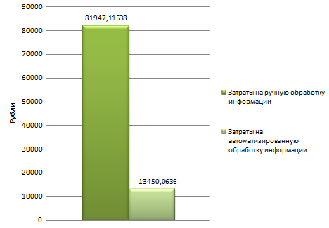

Рисунок 3.11 – Затраты на ручную и автоматизированную обработку информации

На рисунке 3.11 видна разница между затратами на ручную и автоматизированную обработку информации. Она составляет 68497 рублей. Но с каждым годом экономия от применения программного продукта будет уменьшаться, рисунок 3.12.

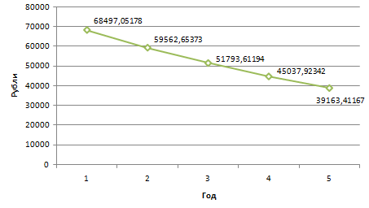

Рисунок 3.12 – Экономия за счет применения программного продукта

Кривая на графике ниспадающая, это объясняется тем, что программные продукты устаревают, изменяются требования к ним, появляются новые задачи, которые невозможно реализовать в рамках старой технологии. Тем самым требуется постоянное обновление и сопровождение внедряемых программных решений.

После того, как мы оценили эффективность разработки, рассчитаем количественную оценку на внедрение и сопровождение программного продукта (ТСО) по формуле (1.1). Данная оценка дает возможность не только оптимизировать затраты на содержание и развитие информационных систем, но и привести план развития IT-инфраструктуры в соответствие основным бизнес-целям предприятия.

Таким образом, был разработан программный продукт, позволяющий выполнить большую часть аналитической работы автоматически на основании выгруженных статистических данных, которые используются для оценки эффективности работы сотрудников предприятия. Далее был рассчитан экономический эффект, основанный на вычислении убытков, которые можно сократить, используя программу. Он состоит из трех этапов: расчет эксплуатационных расходов, расчет капитальных вложений (затраты на составление программного продукта), расчет экономического эффекта. Проведя все расчеты, можно сделать вывод, что разработка эффективна с точки зрения автоматизации рабочего процесса. Экономический эффект от использования программного продукта составляет 63352,688 рублей, что является хорошим показателем. Эффективность разработки в свою очередь составляет 0,73889, что больше 0,02 в 37 раз, это подтверждает, что разработанный программный продукт является эффективным. Кроме эффекта и эффективности данное решение способствует более рациональному распределению времени сотрудника, следовательно, более эффективной работе организации в целом.

# ЗАКЛЮЧЕНИЕ

На основе проведенного в выпускной работе исследования можно сделать выводы, что премирование – это способ стимулирования сотрудников, применяемый с целью усиления заинтересованности в конечных результатах работы, улучшения качества выпускаемой продукции, экономии материальных ресурсов и многое другое. Работнику сверх установленного заработка производятся начисления денежных средств за дополнительные результаты труда по сравнению с установленными нормами. Система премирования должна убедить работника, что в организации существует четкая связь между его активностью, результатами деятельности и поощрениями, которые он получает, возможностями удовлетворить свои личные потребности. Для этого должна быть использована информационная среда. В современных условиях в целях совершенствования систем премирования необходимо использовать информационное обеспечение, которое позволило бы оптимизировать большинство аспектов деятельности предприятия, облегчить задачу контроля и оценки работы подчиненных.

Существет множество программных решений для оценки работы персонала, отличающихся между собой как набором функционала, глубиной методической проработки, так и удобством интерфейса. Анализируя программные продукты, помимо их различий в функциональных возможностях, нужно учесть область применения. Использование предприятиями автоматизированных инструментов оценки работы персонала облегчает ведение учета с большим штатом работников, обеспечит объективную оценку работы каждого сотрудника и поспособствует принятию мотивированных управленческих решений.

Предприятие АО «ННК – Хабаровский НПЗ» является одним из крупнейших нефтесбытовых компаний, работающих на Дальнем Востоке, и реализует целый ряд крупных проектов, крайне важных для всей экономики страны. Организационная структура предприятия представляет собой линейно-функциональную структуру. Финансовые показатели 2018 года имеют значительные отклонения от показателей 2017 года, как по размеру выручки, так и себестоимости. Связано это с тем, что наХабаровском НПЗ осуществляется генеральная реконструкция, согласованная с Правительством Хабаровского края и являющаяся одной из приоритетных составляющих стратегии социально-экономического развития Хабаровского края. Цель реконструкции - переоснащение Хабаровского НПЗ в передовое предприятие, работающее в соответствии с Техническим регламентом «О требованиях к автомобильному и авиационному бензину, дизельному и судовому топливу, топливу для реактивных двигателей и мазуту». Моторные топлива будут соответствовать действующим и перспективным международным стандартам, что обеспечит конкурентоспособность продукции ХНПЗ на внутреннем и внешнем рынках.

В целях закрепления специалистов на рабочем месте и поддержания здорового психологического климата в коллективе, на Хабаровском НПЗ осуществляетсясистема премирования персонала. Для учета работы и дальнейшего расчета премиальной части сотрудников используется программный продукт Итилиум. Рассмотренная на примере отдела ИТ существующая система требует доработки. Отчет, формируемый для оценки эффективности сотрудников и оказывающий влияние на премиальную часть заработной платы, следует пересмотреть и внести изменения.На

С помощью AllFusionERwinDataModeler (Erwin) была построена информационно-логическая модель, которая отражает объединенные информационные требования автоматизированной информационной системы. Она состоит из семи таблиц. Данные в таблицах были приведены к третьей нормальной форме, к виду обеспечивающему минимальную логическую избыточность, для того, чтобы уменьшить противоречивость хранимой в базе данных информации.

Далее для дальнейшей работы была выбрана СУБД 1С: Предприятие 8 исходя из простоты средств реализации, легкости освоения инструментарием разработчика и наглядности визуализации информации. Платформа обеспечивает работу конфигурации и позволяет вносить в нее изменения или создавать собственную конфигурацию, совместима с новыми операционными системами. Данное программное решение рассчитано на средние и большие предприятия, что подходит для НПЗ. 1С Предприятие 8 предназначена для разработки баз данных объектного типа для локального их использования на персональных компьютерах и для работы с этими базами. На сегодняшний день она является самым популярным программным продуктом, в котором реализованы в полном объеме все необходимые функции. Так же данная система отличается высокой производительностью и мобильностью. Написанная с помощью данного программного продукта обработка, генерирует отчет для оптимизации системы премирования сотрудников. Отчет выполняет такие процессы как прием и оформление заявок, накопление статистической информации о заявках, исполнителях, расчет показателей оценки работы сотрудников (KPI, SLA). В новом процессе определяется тип заявки время выполнения. Если по окончанию выполненной заявки исполнитель выполнил ее в срок, то ставиться оценка выполнения. Вычисленные на основе анализа показатели в отчете используется для начисления премиальной части заработной платы сотрудникам.

Проведя расчеты экономической эффективности внедрения программного продукта, можно сделать вывод, что разработка эффективна с точки зрения автоматизации рабочего процесса. Экономический эффект от использования программного продукта составляет 63352,688 рублей, что является приемлемым показателем. Эффективность разработки в свою очередь составляет 0,73889, что больше 0,02 в 37 раз, это подтверждает, что разработанный программный продукт является эффективным. Кроме эффекта и эффективности данное решение способствует более рациональному распределению времени сотрудника, следовательно, более эффективной работе организации в целом.

# СПИСОК ИСПОЛЬЗОВАННЫХ ИСТОЧНИКОВ

1. Литвинюк А.А. Мотивация и стимулирование трудовой деятельности. Теория и практика: учебник для бакалавров / А. А. Литвинюк [и др.]; ответственный редактор А. А. Литвинюк. — Москва: Издательство Юрайт, 2014. - 398 с.

2.Система премирования работников [Электронный ресурс] - Режим доступа: https://naimtruda.com/vyplaty/award/sistemy-premirovaniya-rabotnikov.html (дата обращения 04.06.2019)

3. Трудовой кодекс РФ (ТК РФ) [Электронный ресурс] - Режим доступа: http://www.consultant.ru/document/cons_doc_LAW_34683/055e8e833d20da93d226dfdd983a5076ee2a4ba2/ (дата обращения 05.06.2019)

4. Стрелкова Л.В. Труд и заработная плата на промышленном предприятии: учебное пособие для студентов вузов / Стрелкова Л.В., Макушева Ю.А. - М.: ЮНИТИ-ДАНА, 2017. - 351 c.

5. Симонова М.В. Экономика труда [Электронный ресурс] - Режим доступа: https://studme.org/118293/ekonomika/ekonomika_truda2018 (дата обращения 05.06.2019)

6. Турсина Е.А. Заработная плата и иные выплаты. Расчет, удержания, страховые взносы / Турсина Е.А.— Саратов: Ай Пи Эр Медиа, 2011.— 115 c.

7. Горбунов Ю.Н. Системы премирования работников предприятия [Электронный ресурс] - Режим доступа: http://economic.samgtu.ru/node/22 (дата обращения 04.06.2019)

8. Остапенко Ю. М. Экономика труда: Учебное пособие / Ю.М. Остапенко; Государственный Университет Управления. - 2-e изд., перераб. и доп. - М.: ИНФРА-М, 2011. - 272 с.

9. Гелета И.В. Экономика и социология труда: Учебное пособие/ Гелета И.В., Коваленко А.В.— Ростов-на-Дону: Феникс, 2016.— 249 c.

10. Кузнецова Н. Б., Галимова А. Ш. Оценка трудового вклада и эффективности труда работников // Молодой ученый. — 2013. — №1. — С. 136-138.

11. Молчанов А. Применяем коэффициент трудового участия. // Кадровик. Трудовое право для кадровика. — 2009. — № 2. — С. 16–29.

12. Оценка результативности: понятие и значение [Электронный ресурс] - Режим доступа: https://searchinform.ru/kontrol-sotrudnikov/otsenka-personala-v-organizatsii/otsenka-effektivnosti-personala/ (дата обращения: 05.06.2019).

13.Показатели, стандарты, методы оценки работников организации[Электронный ресурс] - Режим доступа: https://students-library.com/library/read/47901-pokazateli-standarty-metody-ocenki-rabotnikov-organizacii(дата обращения: 05.06.2019).

14. Литвинова К. Е. Недостатки систем премирования и пути их решения // Вопросы экономики и управления. [Электронный ресурс] - Режим доступа: https://moluch.ru/th/5/archive/51/1663/ (дата обращения: 04.06.2019).

15. KPI – ключевые показатели эффективности [Электронный ресурс] - Режим доступа: http://www.up-pro.ru/encyclopedia/kpi.html (дата обращения: 05.06.2019).

16. Оценка персонала по KPI [Электронный ресурс] - Режим доступа: http://www.kpilib.ru/article.php?page=604 (дата обращения: 05.06.2019).

17. Методика премирования по KPI [Электронный ресурс] - Режим доступа: http://www.econmotion.ru/nomecs-105-1.html (дата обращения: 05.06.2019).

18. ДоговорSLAилиServiceLevelAgreement[Электронный ресурс] - Режим доступа: / https://okdesk.ru/blog/about-sla(дата обращения: 05.06.2019).

19. Виноходова К. С. «Контроль времени ответа с помощью SLA» [Электронный ресурс]: - Режим доступа: / https://usedesk.ru/blog/sla_usedesk/(дата обращения: 06.06.2019).

20. Топ 5 информационных систем [Электронный ресурс] - Режим доступа: / https://crmindex.ru/products/itsm365 (дата обращения: 06.06.2019).

21. Обзор программ KPI-автоматизации [Электронный ресурс] - Режим доступа: https://habr.com/ru/post/352418/ (дата обращения: 06.06.2019).

22. Попов П. Индивидуальные решения /П. Попов // Бизнес-журнал. – 2015. - №12. – С. 18.

23. Словарь-справочник «Экономика и право» // Составители: Л. П. Кураков, В. Л. Кураков, А. Л. Кураков, 2014 год. [Электронный ресурс] - Режим доступа: http://economics.niv.ru/doc/dictionary/economy-and-law/index.htm (дата обращения: 07.06.2019).

24. Поддубный А. Расчет экономического эффекта от внедрения систем автоматизации [Электронный ресурс] - Режим доступа: / http://www.antegra.ru/news/experts/_det-experts/4/ (дата обращения: 06.06.2019).

25. Райзберг Б.А., Лозовский Л.Ш., Стародубцева Е.Б. "Современный экономический словарь. - 6-е изд., перераб. и доп. - М." (ИНФРА-М, 2014)[Электронный ресурс] - Режим доступа: http://www.consultant.ru/document/cons_doc_LAW_67315/ (дата обращения: 07.06.2019).

26.Оценка качества информационной системы [Электронный ресурс] - Режим доступа: https://helpit.me/articles/ocenka-kacestva-informacionnoi-sistemy (дата обращения: 07.06.2019).

27. Черепанов О.И. Идентификация и диагностика систем: учебное методическое пособие/ Черепанов О.И., Черепанов Р.О., Кректулева Р.А. - Томск: Томский государственный университет систем управления и радиоэлектроники, 2016.— 198 c.

28. Волков И. Понятие эффективности, современные методы оценки [Электронный ресурс] - Режим доступа: https://www.ibm.com/developerworks/ru/library/l-otcenka_efectivnosti_2/ (дата обращения: 07.06.2019).

29. Смирнов А. Оптимизация расходов на IT[Электронный ресурс] - Режим доступа: https://www.cfin.ru/itm/tco.shtml (дата обращения: 08.06.2019).

30. Денисов А. Методика расчета ТСО [Электронный ресурс] - Режим доступа: https://www.ibm.com/developerworks/ru/library/l-otcenka_efectivnosti_3/ (дата обращения: 08.06.2019).

31. ОА «ННК – Хабаровский НПЗ» [Электронный ресурс] - Режим доступа: http://khab-npz.ru/ (дата обращения: 09.06.2019).

32. Устав ОА «ННК – Хабаровский НПЗ»

33. Галицкая С. В. Финансовый анализ и менеджмент [Электронный ресурс] - Режим доступа: http://finance-place.ru/o-proekte.html (дата обращения 09.06.2019)

34. ServiceDesk «Итилиум» [Электронный ресурс] - Режим доступа: http://efsystem.ru/itilium/(дата обращения: 08.06.2019).

35. Силич В.А. Моделирование и анализ бизнес-процессов: учебное пособие/ Силич В.А., Силич М.П. Томск: Томский государственный университет систем управления и радиоэлектроники, 2014.— 212 c.

36. Самуйлов К.Е. Основы формальных методов описания бизнес-процессов: учебное пособие/ Самуйлов К.Е., Чукарин А.В., Быков С.Ю. М.: Российский университет дружбы народов, 2014.— 123 c.

37. Программа компьютерного моделирования BPwin (AllFusion Process Modeler)[Электронный ресурс] - Режим доступа:https://bourabai.ru/cm/bpwin.htm(дата обращения: 09.06.2019).

38.Романов С.С. Об инфологическом моделировании баз данных с помощью нормализации ER – диаграмм[Электронный ресурс] - Режим доступа: https://cyberleninka.ru/article/n/ob-infologicheskom-modelirovanii-baz-dannyh-s-pomoschyu-normalizatsii-er-diagramm (дата обращения: 09.06.2019).

39. Туманов В.Е. Основы проектирования реляционных баз данных [Электронный ресурс]/ Туманов В.Е.— Электрон.текстовые данные.— М.: Интернет-Университет Информационных Технологий (ИНТУИТ), 2016.— 502 c.— Режим доступа: http://www.iprbookshop.ru/52221.html.— ЭБС «IPRbooks» (дата обращения: 09.06.2019).

40. Атаманов Ю. С., Гончарук В. С., Гордеев С. Н. Обзор базовых возможностей ERwin Data Modeler // Молодой ученый. — 2017. — №9. — С. 26-28.

41. Нормализация Баз данных и ее формы[Электронный ресурс] - Режим доступа: http://office-menu.ru/uroki-sql/51-normalizatsiya-bazy-dannykh (дата обращения: 08.06.2019).

42.Конюхов В. Г. База данных. Понятие, значение и роль в современном мире [Электронный ресурс] - Режим доступа: https://cyberleninka.ru/article/n/baza-dannyh-ponyatie-znachenie-i-rol-v-sovremennom-mire (дата обращения: 08.06.2019).

43.Модели баз данных. Системыуправлениябазамиданных «TypesofDatabaseModels | DatabaseManagementSystem» [Электронный ресурс] - Режим доступа:https://www.internet-technologies.ru/articles/modeli-baz-dannyh-sistemy-upravleniya-bazami-dannyh.html(дата обращения: 09.06.2019).

44. Особенности модели базы данных платформы «1С: Предприятие 8[Электронный ресурс] - Режим доступа:http://www.usbis.ru/news/chto-nuzhno-znat-o-baze-dannyix-1s-8.html(дата обращения: 09.06.2019).

45. Официальный сайт 1С: Предприятие 8 [Электронный ресурс] - Режим доступа:http://v8.1c.ru/overview/Term_000000033.htm (дата обращения: 09.06.2019).

# ПРИЛОЖЕНИЕ А

(Обязательное)

Организационная структура АО «ННК-Хабаровский НПЗ»

Рисунок А1 – Организационная структура предприятия АО «ННК-Хабаровский НПЗ»

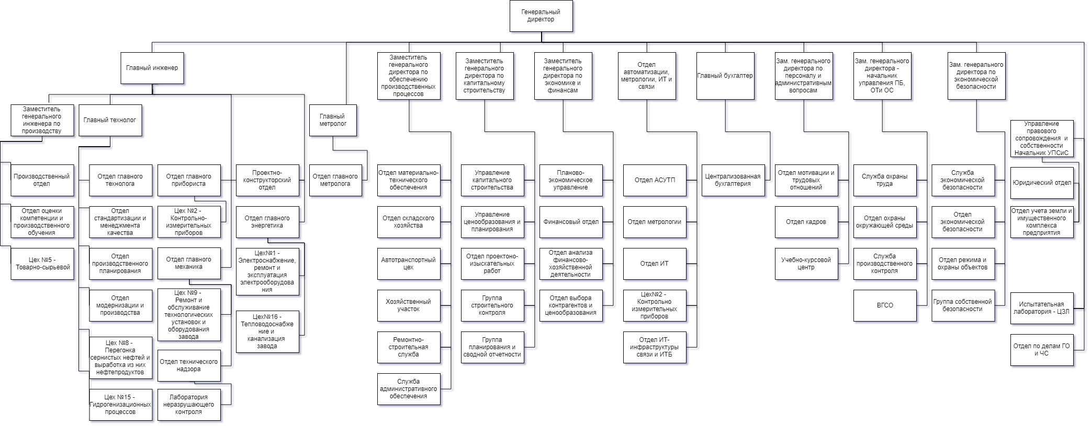

# ПРИЛОЖЕНИЕ Б

(Обязательное)

Программный код

ПеремGroupId;

ПеремUserStatus;

ПеремClaimStatus;

Процедура СформироватьСписокПользователей()

// Получить список пользователей

СписокПользователей = ПолучитьСписокПользователейПортала(Неопределено);

// Сформировать список пользователей для выбора по каким делать выгрузку

Для Каждого Пользователь Из СписокПользователей Цикл

НоваяСтрока = Пользователи.Добавить();

НоваяСтрока.Идентификатор = Пользователь.Получить("id");

НоваяСтрока.ФИО = Пользователь.Получить("name") + " " + Пользователь.Получить("lastname");

НоваяСтрока.Учет = ?(Пользователь.Получить("status") = UserStatus И Пользователь.Получить("group").Получить("id") = GroupId, Истина, Ложь);

НоваяСтрока.Отдел = Пользователь.Получить("group").Получить("name").Получить("ru");

КонецЦикла;

Пользователи.Сортировать("Отдел Возр");

КонецПроцедуры

Процедура РасчитатьДатыПериодаГрафикаРаботы()

ГрафикРаботы.Очистить();

КоличествоДней = (КонецДня(ОкончаниеПериода) - НачалоДня(НачалоПериода)) / 60 / 60 /24;

Счетчик = 0;

Пока Счетчик < КоличествоДней Цикл

НоваяДата = НачалоПериода + 60 * 60 * 24 * Счетчик;

НоваяСтрока = ГрафикРаботы.Добавить();

НоваяСтрока.Дата = НоваяДата;

Счетчик = Счетчик + 1;

КонецЦикла;

КонецПроцедуры

Функция ОпределитьДежурство(Дата, Исполнитель)

Для Каждого ДеньГрафикаРаботы Из ГрафикРаботы Цикл

Если (НачалоДня(ДеньГрафикаРаботы.Дата) = НачалоДня(Дата) И ДеньГрафикаРаботы.ФИО = Исполнитель) Тогда

Возврат Истина;

КонецЕсли;

КонецЦикла;

Возврат Ложь;

КонецФункции

Функция ЭтоПраздник(Дата)

НайденныеСтроки = ГрафикРаботы.НайтиСтроки(Новый Структура("Дата, Праздник", НачалоДня(Дата), Истина));

Возврат ?(НайденныеСтроки.Количество() <> 0, Истина, Ложь);

КонецФункции

Функция ВычислитьРазностьДатСУчетомРобочегоВремени(Дата1, Дата2, Исполнитель)

d1 = Дата1;

d2 = Дата2;

_workStartTime = (БуднийДеньНачало - НачалоДня(БуднийДеньНачало)) / 60; // Начало обычного дня

Продолжение приложения Б

_workEndTime = (БуднийДеньОкончание - НачалоДня(БуднийДеньОкончание)) / 60; // Окончание обычного дня

_dWorkStartTime = (БуднийДеньДежурствоНачало - НачалоДня(БуднийДеньДежурствоНачало)) / 60; // Начало дежурства в обычный день

_dWorkEndTime = (БуднийДеньДежурствоОкончание - НачалоДня(БуднийДеньДежурствоОкончание)) / 60; // Начало дежурства в обычный день

_hWorkStartTime = (ВыходнойНачало - НачалоДня(ВыходнойНачало)) / 60; // Начало дежурства в выходной день

_hWorkEndTime = (ВыходнойОкончание - НачалоДня(ВыходнойОкончание)) / 60; // Окончание дежурства

// Разница между датами

delta = (d2 - d1) / 60;

// Рабочее время в минутах

workTime = 0;

Если (День(d1) = День(d2)) Тогда

Дежурство = ОпределитьДежурство(d2, Исполнитель);

Праздник = ЭтоПраздник(d2);

// Определим время работы

Если (ДеньНедели(d2) = 6 ИЛИ ДеньНедели(d2) = 7 ИЛИ Праздник) Тогда

Если (Дежурство) Тогда

_wst = _hWorkStartTime;

_wet = _hWorkEndTime;

Иначе

_wst = 1440;

_wet = _wst;

КонецЕсли;

Иначе

Если (Дежурство) Тогда

_wst = _dWorkStartTime;

_wet = _dWorkEndTime;

Иначе

_wst = _workStartTime;

_wet = _workEndTime;

КонецЕсли;

КонецЕсли;

// Время старта до начала, время выполнения до завершения

Если (((d1 - НачалоДня(d1)) / 60) <= _wst И ((d2 - НачалоДня(d2)) / 60) <= _wet) Тогда

workTime = ((d2 - НачалоДня(d2)) / 60) - _wst;

КонецЕсли;

// Время старта после начала, время выполнения после завершения

Если (((d1 - НачалоДня(d1)) / 60) >= _wst И ((d2 - НачалоДня(d2)) / 60) >= _wet) Тогда

// Если время старта так же после окончания рабочего дня, в дежурное время

Если (((d1 - НачалоДня(d1)) / 60) > _wet) Тогда

workTime = delta;

Иначе

workTime = _wet - ((d1 - НачалоДня(d1)) / 60);

КонецЕсли;

КонецЕсли;

// Время старта до начала, время выполнения после завершения

Если (((d1 - НачалоДня(d1)) / 60) <= _wst И ((d2 - НачалоДня(d2)) / 60) >= _wet) Тогда

workTime = _wet - _wst;

КонецЕсли;

// Время старта после начала, время выполнения до завершения

Если (((d1 - НачалоДня(d1)) / 60) >= _wst И ((d2 - НачалоДня(d2)) / 60) <= _wet) Тогда

workTime = ((d2 - НачалоДня(d2)) / 60) - ((d1 - НачалоДня(d1)) / 60);

КонецЕсли;

Иначе

// Счетчик дней

Продолжение приложения Б

i = 0;

iCount = Окр((d2 - d1) / 60 / 60 / 24);

Пока (i<= iCount) Цикл

// Время начала и окончания рабочего дня

_wst = 0;

_wet = 0;

// Определяем дату

cd = d1 + (60 * 60 * 24) * i;

Дежурство = ОпределитьДежурство(cd, Исполнитель);

Праздник = ЭтоПраздник(cd);

// Определим время работы

Если (ДеньНедели(cd) = 6 ИЛИ ДеньНедели(cd) = 7 ИЛИ Праздник) Тогда

Если (Дежурство) Тогда

_wst = _hWorkStartTime;

_wet = _hWorkEndTime;

Иначе

_wst = 1440;

_wet = _wst;

КонецЕсли;

Иначе

Если (Дежурство) Тогда

_wst = _dWorkStartTime;

_wet = _hWorkEndTime;

Иначе

_wst = _workStartTime;

_wet = _workEndTime;

КонецЕсли;

КонецЕсли;

// Первый день

Если (i = 0) Тогда

Если (((d1 - НачалоДня(d1)) / 60) < _wst) Тогда

workTime = workTime + (_wet - _wst);

Иначе

Если (((d1 - НачалоДня(d1)) / 60) < _wet) Тогда

workTime = workTime + (_wet - ((d1 - НачалоДня(d1)) / 60));

КонецЕсли;

КонецЕсли;

ИначеЕсли (i = iCount) Тогда

// Последний день

Если (((d2 - НачалоДня(d2)) / 60) > _wet) Тогда

workTime = workTime + (_wet - _wst);

Иначе

Если (((d2 - НачалоДня(d2)) / 60) - _wst > 0) Тогда

workTime = workTime + ((d2 - НачалоДня(d2)) / 60) - _wst;

КонецЕсли;

КонецЕсли;

Продолжение приложения Б

Иначе

// Полный рабочий день

workTime = workTime + (_wet - _wst);

КонецЕсли;

// Следующий день

i = i + 1;

КонецЦикла;

КонецЕсли;

Возврат ?(workTime <= 0, 0, workTime);

КонецФункции

Функция СформироватьСписокЗаявок()

// Очистить предыдущие вычисления

Заявки.Очистить();

// Период

ДатаНачалаПериода = Формат(НачалоДня(НачалоПериода), "Дф=""гггг-ММ-дд ЧЧ:мм:сс""");

ДатаОкончанияПериода = Формат(КонецДня(ОкончаниеПериода), "Дф=""гггг-ММ-дд ЧЧ:мм:сс""");

// Пользователи

СписокПользователей = Пользователи.НайтиСтроки(Новый Структура("Учет", Истина));

// Получаем список

СписокЗаявок = ПолучитьСписокЗаявок(ДатаНачалаПериода, ДатаОкончанияПериода, СписокПользователей);

Для Каждого Заявка Из СписокЗаявок Цикл

// Берем в расчет только заявки для отдела ИТ

Если (Заявка.Значение.Получить("department_name") = "Заявки ИТ") Тогда

НоваяСтрока = Заявки.Добавить();

НоваяСтрока.ID = Число(Заявка.Значение.Получить("id"));

НоваяСтрока.Заголовок = Заявка.Значение.Получить("title");

// Дата создания

Попытка

ДГод = Лев(Заявка.Значение.Получить("date_created"), 4);

ДМесяц = Сред(Заявка.Значение.Получить("date_created"), 6, 2);

ДДень = Сред(Заявка.Значение.Получить("date_created"), 9, 2);

ДатаСоздания = Дата(ДДень + "." + ДМесяц + "." + ДГод + " " + Прав(Заявка.Значение.Получить("date_created"), 8)) + (7 * 60 * 60);

НоваяСтрока.ДатаСоздания = ДатаСоздания;

Исключение

Сообщить("Ошибка при разборе пользовательского поля 'Дата создания' для заявки [" + Строка(Заявка.Значение["id"]) + "]: " + ОписаниеОшибки());

КонецПопытки;

// Исполнитель

Испольнитель = Пользователи.Найти(Заявка.Значение.Получить("owner_id"));

НоваяСтрока.Исполнитель = Испольнитель.ФИО;

// Кастомные поля

Для Каждого КастомноеПоле Из Заявка.Значение.Получить("custom_fields") Цикл

ИдентификаторПоля = КастомноеПоле.Получить("id");

Если (ИдентификаторПоля = 25) Тогда

// Дата реакции

Попытка

ДатаРеакции = Дата(Прав(КастомноеПоле.Получить("field_value"), 10) + " " + Лев(КастомноеПоле.Получить("field_value"), 5) + ":00");

НоваяСтрока.ДатаРеакции = ДатаРеакции;

// Зная даты создания и реакции можно расчитать время реакции

Продолжение приложения Б

Если (НоваяСтрока.ДатаСоздания <> Дата(1,1,1) И НоваяСтрока.ДатаРеакции <> Дата(1,1,1)) Тогда

//ВремяРеакции = (НоваяСтрока.ДатаРеакции - НоваяСтрока.ДатаСоздания) / 60;

ВремяРеакции = ВычислитьРазностьДатСУчетомРобочегоВремени(НоваяСтрока.ДатаСоздания, НоваяСтрока.ДатаРеакции, Испольнитель.ФИО);

НоваяСтрока.ВремяРеакции = ?(ВремяРеакции < 1, 1, ВремяРеакции);

КонецЕсли;

Исключение

Сообщить("Ошибка при разборе пользовательского поля 'Дата реакции' для заявки [" + Строка(Заявка.Значение["id"]) + "]: " + ОписаниеОшибки());

КонецПопытки;

ИначеЕсли (ИдентификаторПоля = 21) Тогда

// Дата подтверждения

Попытка

ДатаПодтверждения = Дата(Прав(КастомноеПоле.Получить("field_value"), 10) + " " + Лев(КастомноеПоле.Получить("field_value"), 5) + ":00");

НоваяСтрока.ДатаПодтверждения = ДатаПодтверждения;

Исключение

Сообщить("Ошибка при разборе пользовательского поля 'Дата подтверждения' для заявки [" + Строка(Заявка.Значение["id"]) + "]: " + ОписаниеОшибки());

КонецПопытки;

ИначеЕсли (ИдентификаторПоля = 42) Тогда

// Тип заявки

Попытка

ТипЗаявки = КастомноеПоле["field_value"]["name"]["ru"];

НоваяСтрока.ТипЗаявки = ТипЗаявки;

Исключение

Сообщить("Ошибка при разборе пользовательского поля 'Тип заявки' для заявки [" + Строка(Заявка.Значение["id"]) + "]: " + ОписаниеОшибки());

КонецПопытки;

ИначеЕсли (ИдентификаторПоля = 26) Тогда

// Вид заявки

Попытка

ВидЗаявки = КастомноеПоле["field_value"]["name"]["ru"];

НоваяСтрока.ВидЗаявки = ВидЗаявки;

ВремяНаВыполнение = 0;

Если (Число(Лев(ВидЗаявки, 1)) = 1) Тогда

ВремяНаВыполнение = 120;

ИначеЕсли (Число(Лев(ВидЗаявки, 1)) = 2) Тогда

ВремяНаВыполнение = 240;

ИначеЕсли (Число(Лев(ВидЗаявки, 1)) = 3) Тогда

ВремяНаВыполнение = 480;

ИначеЕсли (Число(Лев(ВидЗаявки, 1)) = 4) Тогда

ВремяНаВыполнение = 1440;

ИначеЕсли (Число(Лев(ВидЗаявки, 1)) = 5) Тогда

ВремяНаВыполнение = 2880;

КонецЕсли;

НоваяСтрока.ВремяНаВыполнение = ВремяНаВыполнение;

Исключение

Сообщить("Ошибка при разборе пользовательского поля 'Вид заявки' для заявки [" + Строка(Заявка.Значение["id"]) + "]: " + ОписаниеОшибки());

КонецПопытки;

ИначеЕсли (ИдентификаторПоля = 51 И КастомноеПоле["field_value"]["id"] <> 0) Тогда

Продолжение приложения Б

// Вина пользователя

НоваяСтрока.ВинаПользователя = Истина;

КонецЕсли;

КонецЦикла;

// Вычисление время

Если (НоваяСтрока.ДатаРеакции <> Дата(1,1,1) И НоваяСтрока.ДатаПодтверждения <> Дата(1,1,1)) Тогда

ВремяВыполнения = ВычислитьРазностьДатСУчетомРобочегоВремени(НоваяСтрока.ДатаРеакции, НоваяСтрока.ДатаПодтверждения, Испольнитель.ФИО);

НоваяСтрока.ВремяВыполнения = ?(ВремяВыполнения > 1, ВремяВыполнения, 1);

КонецЕсли;

Попытка

// Отмечаем учет заявки

Если (Число(Лев(НоваяСтрока.ВидЗаявки, 1)) = 6

ИЛИ Число(Лев(НоваяСтрока.ВидЗаявки, 1)) = 7

ИЛИ НоваяСтрока.ВремяВыполнения = 0) Тогда

НоваяСтрока.Учет = Ложь;

Иначе

НоваяСтрока.Учет = Истина;

КонецЕсли;

Исключение

НоваяСтрока.Учет = Истина;

КонецПопытки;

// Если заявка не закрыта, то в любом случае не учитываем её

Если Заявка.Значение.Получить("status_id") <> ClaimStatus Тогда

НоваяСтрока.Учет = Ложь;

КонецЕсли;

КонецЕсли;

КонецЦикла;

// Сортируем по дате создания

Заявки.Сортировать("ДатаСоздания Возр");

// Открываем нужную вкладку

ЭлементыФормы.ПанельГлавная.ТекущаяСтраница = ЭлементыФормы.ПанельГлавная.Страницы.Заявки;

КонецФункции

Функция ПолучитьСписокПользователейПортала(groupId = 19)

Заголовки = Новый Соответствие;

Заголовки.Вставить("Authorization", "");

Страница = 1;

СписокПользователей = Новый Массив();

Пока Страница <> 0 Цикл

// Подключаемся к сайту.

Соединение = Новый HTTPСоединение("");

Запрос = Новый HTTPЗапрос("/api/v2/users/?group_id=" + ?(groupId <> Неопределено, Строка(groupId), "") + "&page=" + Страница, Заголовки);

Результат = Соединение.Получить(Запрос);

// Парсим ответ

ЧтениеJSON = Новый ЧтениеJSON();

ЧтениеJSON.УстановитьСтроку(Результат.ПолучитьТелоКакСтроку());

РезультатЧтенияJSON = ПрочитатьJSON(ЧтениеJSON, Истина);

Попытка

ВыгруженныеПользователи = РезультатЧтенияJSON.Получить("data");

Для Каждого Пользователь Из ВыгруженныеПользователи Цикл

СписокПользователей.Добавить(Пользователь);

КонецЦикла;

Страница = ?(ВыгруженныеПользователи.Количество() = 30, Страница + 1, 0);

Исключение

Продолжение приложения Б

Страница = 0;

КонецПопытки;

КонецЦикла;

Возврат СписокПользователей;

КонецФункции

Функция ПолучитьСписокЗаявок(ДатаНачалаПериода, ДатаОкончанияПериода, СписокПользователей)

СтрокаСписокПользователей = "";

Для Каждого Элемент Из СписокПользователей Цикл

СтрокаСписокПользователей = СтрокаСписокПользователей + Строка(Элемент.Идентификатор) + ",";

КонецЦикла;

СтрокаСписокПользователей = СтрокаСписокПользователей + "99999";

//https://домен_системы/api/v2/tickets/?page=2&search=John&user_list=1,14,22&status_list=open,closed

Заголовки = Новый Соответствие;

Заголовки.Вставить("Authorization", "");

Страница = 1;

СписокЗаявок = Новый Соответствие();

Пока Страница <> 0 Цикл

// Подключаемся к сайту.

Соединение = Новый HTTPСоединение("");

Запрос = Новый HTTPЗапрос("/api/v2/tickets/?page=" + Страница + "&owner_list=" + СтрокаСписокПользователей + "&from_date_created=" + ДатаНачалаПериода + "&to_date_created=" + ДатаОкончанияПериода, Заголовки);

Результат = Соединение.Получить(Запрос);

// Парсим ответ

ЧтениеJSON = Новый ЧтениеJSON();

ЧтениеJSON.УстановитьСтроку(Результат.ПолучитьТелоКакСтроку());

РезультатЧтенияJSON = ПрочитатьJSON(ЧтениеJSON, Истина);

Попытка

ВыгруженныеЗаявки = РезультатЧтенияJSON.Получить("data");

Для Каждого Элемент Из ВыгруженныеЗаявки Цикл

СписокЗаявок.Вставить(Элемент.Ключ, Элемент.Значение);

КонецЦикла;

Страница = ?(ВыгруженныеЗаявки.Количество() = 30, Страница + 1, 0);

Исключение

Страница = 0;

КонецПопытки;

КонецЦикла;

Возврат СписокЗаявок;

КонецФункции

Процедура КнопкаВыполнитьНажатие(Кнопка)

СформироватьСписокЗаявок();

КонецПроцедуры

Процедура ПередОткрытием(Отказ, СтандартнаяОбработка)

GroupId = 19;

UserStatus = "active";

ClaimStatus = "closed";

СформироватьСписокПользователей();

// Подставим даты текущего месяца

НачалоПериода = НачалоМесяца(ДобавитьМесяц(ТекущаяДата(), -1));

ОкончаниеПериода = КонецМесяца(ДобавитьМесяц(ТекущаяДата(), -1));

// Добавим даты периода в график работы

РасчитатьДатыПериодаГрафикаРаботы();

// Поставим номинальное время реакции по умолчанию

НоминальноеВремяРеакции = 30;

КонецПроцедуры

Продолжение приложения Б

Процедура ВыбратьВсех(Кнопка)

Для Каждого Пользователь Из Пользователи Цикл

Пользователь.Учет = ?(Пользователь.Учет, Ложь, Истина);

КонецЦикла;

КонецПроцедуры

Процедура ТабличноеПолеЗаявкиПриВыводеСтроки(Элемент, ОформлениеСтроки, ДанныеСтроки)

СракиГорят = Новый Соответствие();

СракиГорят.Вставить(1, 120);

СракиГорят.Вставить(2, 240);

СракиГорят.Вставить(3, 480);

СракиГорят.Вставить(4, 1440);

СракиГорят.Вставить(5, 2880);

Если (ДанныеСтроки.Учет) Тогда

Если (ДанныеСтроки.ВремяВыполнения > ДанныеСтроки.ВремяНаВыполнение) Тогда

ОформлениеСтроки.ЦветТекста = Новый Цвет(127, 0, 0);

Иначе

ВыделитьСтроку = Ложь;

Если (СракиГорят.Получить(1) <> ДанныеСтроки.ВремяНаВыполнение) Тогда

Для Каждого Срок Из СракиГорят Цикл

Если (Срок.Значение = ДанныеСтроки.ВремяНаВыполнение) Тогда

ПредыдущийСрокНаВыполнение = СракиГорят.Получить(Срок.Ключ - 1);

Если (ДанныеСтроки.ВремяВыполнения <= ПредыдущийСрокНаВыполнение * 1.25) Тогда

ОформлениеСтроки.ЦветТекста = Новый Цвет(0, 127, 14);

Прервать;

КонецЕсли;

КонецЕсли;

КонецЦикла;

Иначе

Если (ДанныеСтроки.ВремяВыполнения < (ДанныеСтроки.ВремяНаВыполнение * 0.05)) Тогда

//ОформлениеСтроки.ЦветТекста = Новый Цвет(0, 127, 14);

КонецЕсли;

КонецЕсли;

КонецЕсли;

Иначе

ОформлениеСтроки.ЦветТекста = Новый Цвет(160, 160, 160);

КонецЕсли;

// Выделение заявок с виной пользователя

Если ДанныеСтроки.ВинаПользователя Тогда

ОформлениеСтроки.ЦветФона = Новый Цвет(224, 213, 188);

КонецЕсли;

КонецПроцедуры

Процедура ТабличноеПолеЗаявкиIDПриИзменении(Элемент)

ЗапуститьПриложение("http://google.com");

КонецПроцедуры

Процедура ТабличноеПолеЗаявкиВыбор(Элемент, ВыбраннаяСтрока, Колонка, СтандартнаяОбработка)

Если (Колонка.Данные = "ID" ИЛИ Колонка.Данные = "Исполнитель" ИЛИ Колонка.Данные = "Заголовок" ИЛИ Колонка.Данные = "ВидЗаявки" ИЛИ Колонка.Данные = "ТипЗаявки") Тогда

ЗапуститьПриложение("/ru/ticket_list/detail/" + СтрЗаменить(Строка(ВыбраннаяСтрока.ID), " ", ""));

КонецЕсли;КонецПроцедуры

Продолжение приложения Б

Процедура ТабличноеПолеГрафикРаботыПриВыводеСтроки(Элемент, ОформлениеСтроки, ДанныеСтроки)

Если (ДеньНедели(ДанныеСтроки.Дата) = 6 ИЛИ ДеньНедели(ДанныеСтроки.Дата) = 7) Тогда

ОформлениеСтроки.ЦветФона = Новый Цвет(224, 213, 188);

ИначеЕсли (ДанныеСтроки.Праздник) Тогда

ОформлениеСтроки.ЦветФона = Новый Цвет(165, 255, 140);

КонецЕсли;

КонецПроцедуры

Процедура НачалоПериодаПриИзменении(Элемент)

// Добавим даты периода в график работы

РасчитатьДатыПериодаГрафикаРаботы();

КонецПроцедуры

Процедура ОкончаниеПериодаПриИзменении(Элемент)

// Добавим даты периода в график работы

РасчитатьДатыПериодаГрафикаРаботы();

КонецПроцедуры

Процедура ОсновныеДействияФормыРасчитатьKPI(Кнопка)

Аналитика.Очистить();

Для Каждого Пользователь Из Пользователи Цикл

Если (Пользователь.Учет) Тогда

НоваяСтрока = Аналитика.Добавить();

НоваяСтрока.ФИО = Пользователь.ФИО;

// Выгрузим учтенные заявки

ЗаявкиПользователя = Заявки.НайтиСтроки(Новый Структура("Исполнитель, Учет", Пользователь.ФИО, Истина));

НоваяСтрока.ОбщееКоличествоЗаявок = ЗаявкиПользователя.Количество();

ОбщееКоличествоПросроченныхЗаявок = 0;

ОбщееВремяНаВыполнение = 0;

ОбщееВремяВыполнения = 0;

ОбщееВремяРеакции = 0;

Для Каждого Заявка Из ЗаявкиПользователя Цикл

Если (Заявка.ВремяВыполнения > Заявка.ВремяНаВыполнение) Тогда

ОбщееКоличествоПросроченныхЗаявок = ОбщееКоличествоПросроченныхЗаявок + 1;

КонецЕсли;

ОбщееВремяНаВыполнение = ОбщееВремяНаВыполнение + Заявка.ВремяНаВыполнение;

ОбщееВремяВыполнения = ОбщееВремяВыполнения + Заявка.ВремяВыполнения;

ОбщееВремяРеакции = ОбщееВремяРеакции + Заявка.ВремяРеакции;

КонецЦикла;

НоваяСтрока.ОбщееКоличествоПросроченныхЗаявок = ОбщееКоличествоПросроченныхЗаявок;

НоваяСтрока.ПроцентВыполненияВСрок = 100 - ((НоваяСтрока.ОбщееКоличествоПросроченныхЗаявок / НоваяСтрока.ОбщееКоличествоЗаявок) * 100);

НоваяСтрока.ПроцентЭффективности = (ОбщееВремяНаВыполнение / ОбщееВремяВыполнения) * 100;

СреднееВремяРеакции = ОбщееВремяРеакции / ЗаявкиПользователя.Количество();

НоваяСтрока.ПроцентВремяРеакции = (НоминальноеВремяРеакции / СреднееВремяРеакции) * 100;

КонецЕсли;

КонецЦикла;

// Открываем нужную вкладку

ЭлементыФормы.ПанельГлавная.ТекущаяСтраница = ЭлементыФормы.ПанельГлавная.Страницы.Аналитика;

КонецПроцедуры

Продолжение приложения Б

Процедура КоманднаяПанель4ЗагрузитьГрафик(Кнопка)

Диалог = Новый ДиалогВыбораФайла(РежимДиалогаВыбораФайла.Открытие);

Диалог.Расширение = "csv";

Если Диалог.Выбрать() Тогда

ТекстовыйФайл = Новый ТекстовыйДокумент;

ТекстовыйФайл.Прочитать(

Диалог.ПолноеИмяФайла,

КодировкаТекста.ANSI,

Символы.ПС

);

Для Индекс = 2 По ТекстовыйФайл.КоличествоСтрок() Цикл

Строки = СтрЗаменить(ТекстовыйФайл.ПолучитьСтроку(Индекс), Символы.Таб, Символы.ПС);

МассивСтроки = Новый Массив();

Для Индекс2 = 1 По СтрЧислоСтрок(Строки) Цикл

МассивСтроки.Добавить(СтрПолучитьСтроку(Строки, Индекс2));

КонецЦикла;

НужнаяСтрока = ГрафикРаботы.Найти(Дата(МассивСтроки[0]), "Дата");

Если (НужнаяСтрока <> Неопределено) Тогда

НужнаяСтрока.Праздник = МассивСтроки[1];

НужнаяСтрока.ФИО = МассивСтроки[2];

КонецЕсли;

КонецЦикла;

КонецЕсли;

КонецПроцедуры

Процедура КоманднаяПанель4ВыгрузитьГрафик(Кнопка)

Диалог = Новый ДиалогВыбораФайла(РежимДиалогаВыбораФайла.Сохранение);

Диалог.Фильтр = "CSV выгрузка(.csv;)|*csv;";

Если Диалог.Выбрать() Тогда

Текст = Новый ЗаписьТекста(

Диалог.ПолноеИмяФайла, // имя

КодировкаТекста.ANSI, // кодировка

Символы.ПС, // разделитель строк (необ.)

Ложь // перезаписывать файл, а не дописывать в конец (необ.)

);

Текст.ЗаписатьСтроку(

"Дата" + Символы.Таб +

"Праздник" + Символы.Таб +

"ФИО" + Символы.Таб

);

Для Каждого ДеньГрафика Из ГрафикРаботы Цикл

Текст.ЗаписатьСтроку(

Строка(ДеньГрафика.Дата) + Символы.Таб +

Строка(ДеньГрафика.Праздник) + Символы.Таб +

Строка(ДеньГрафика.ФИО) + Символы.Таб

);

КонецЦикла;

Текст.Закрыть();

КонецЕсли;

КонецПроцедуры

Процедура КоманднаяПанель2ВыгрузитьНастройки(Кнопка)

JSONСтруктура = Новый Структура();

JSONСтруктура.Вставить("ДатыПериода" ,Новый Структура("ДатаНачала, ДатаОкончания", НачалоПериода, ОкончаниеПериода));

МассивПользователей = Новый Массив();

Для Каждого Пользователь Из Пользователи Цикл

Продолжение приложения Б

МассивПользователей.Добавить(Новый Структура("Идентификатор, ФИО, Учет", Пользователь.Идентификатор, Пользователь.ФИО, Пользователь.Учет));

КонецЦикла;

JSONСтруктура.Вставить("Пользователи", МассивПользователей);

ЗаписьJSON = Новый ЗаписьJSON;

ЗаписьJSON.УстановитьСтроку();

ЗаписатьJSON(ЗаписьJSON, JSONСтруктура);

СтрокаДляОтвета = ЗаписьJSON.Закрыть();

КонецПроцедуры

Процедура ТабличноеПолеПользователиВыбор(Элемент, ВыбраннаяСтрока, Колонка, СтандартнаяОбработка)

Если (Колонка.Имя = "Учет") Тогда

Включено = Пользователи.НайтиСтроки(Новый Структура("Учет", Истина));

Включить = Истина;

Если (Включено.Количество() > (Пользователи.Количество() / 2)) Тогда

Включить = Ложь;

КонецЕсли;

Для Каждого Пользователь ИЗ Пользователи Цикл

Пользователь.Учет = Включить;

КонецЦикла;

КонецЕсли;

КонецПроцедуры

Процедура КоманднаяПанель5ВыгрузитьРежим(Кнопка)

СохранитьНастройкиРежимаРаботы();

КонецПроцедуры

Процедура КоманднаяПанель5ЗагрузитьРежим(Кнопка)

ЗагрузитьНастройкиРежимаРаботы();

КонецПроцедуры

Процедура СохранитьНастройкиРежимаРаботы()

РежимРаботы = Новый Структура();

РежимРаботы.Вставить("БуднийДеньНачало", БуднийДеньНачало);

РежимРаботы.Вставить("БуднийДеньОкончание", БуднийДеньОкончание);

РежимРаботы.Вставить("БуднийДеньДежурствоНачало", БуднийДеньДежурствоНачало);

РежимРаботы.Вставить("БуднийДеньДежурствоОкончание", БуднийДеньДежурствоОкончание);

РежимРаботы.Вставить("ВыходнойНачало", ВыходнойНачало);

РежимРаботы.Вставить("ВыходнойОкончание", ВыходнойОкончание);

ХранилищеОбщихНастроек.Сохранить("НастройкиОбработкиВыгрузкиЗаявок", "РежимРаботы", РежимРаботы);

КонецПроцедуры

Процедура ЗагрузитьНастройкиРежимаРаботы()

РежимРаботы = ХранилищеОбщихНастроек.Загрузить("НастройкиОбработкиВыгрузкиЗаявок", "РежимРаботы");

БуднийДеньНачало = РежимРаботы["БуднийДеньНачало"];

БуднийДеньОкончание = РежимРаботы["БуднийДеньОкончание"];

БуднийДеньДежурствоНачало = РежимРаботы["БуднийДеньДежурствоНачало"];

БуднийДеньДежурствоОкончание = РежимРаботы["БуднийДеньДежурствоОкончание"];

ВыходнойНачало = РежимРаботы["ВыходнойНачало"];

ВыходнойОкончание = РежимРаботы["ВыходнойОкончание"];

КонецПроцедуры